湖南怀化工业园区扩区项目

环境影响报告书
（简本）

建设单位：湖南怀化工业园区管理委员会
评价单位：南京国环环境科技发展股份有限公司
目 录
1. 规划概况 1
1.1 相关背景情况 1
1.2 园区规划概况 1
1.3 拆迁安置规划 8
1.4 产业定位合理性分析 8
1.5 规划的相符性分析 8
2. 建设项目周围环境现状 9
2.1 项目所在地环境现状 9
2.2 项目环境影响评价范围 10
3. 污染源、拟采取的主要环保措施及影响分析 11
3.1 施工期污染源、主要环保措施及影响分析 11
3.2 营运期污染源、主要环保措施及影响分析 12
3.3 项目评价范围内的环境保护目标分布情况 18
3.4 环境风险分析 24
3.5 园区引进项目的具体名录建议 27
3.6 拟采取的环境监测计划及环境管理制度 28
4. 公众参与 30
4.1 调查形式 30
4.2 调查对象 33
4.3 公众参与调查结果 34
4.4 公众参与结论 36
4.5 公众意见的响应措施 37
5. 环境影响评价结论 39
6. 联系方式 40
6.1 建设单位联系方式 40
6.2 评价单位联系方式 40

规划概况

相关背景情况
怀化工业园区位于怀化市南郊，怀黔高等级公路段的中方镇。2006 年由怀化市环保局以“怀环函[2006]65号文”予以批复（详见附件），2006年4月经湖南省人民政府批准为省级工业园，同年7月经国家发改委正式批准，同时更名为湖南怀化工业园区。园区总规划控制面积为10平方公里，规划范围北至中方镇，南以竹田小溪为界，西临舞水河，东至怀黔高等级公路，是以绿色食品产业和中医药产业等高新技术产业为主体，以及传统综合加工产业的绿色生态型工业园。园区现有泰格林纸、北京汇源、娃哈哈、康师傅、华峰新宇、华洋铜业、顺泰科技等工业企业30家，现已形成了林纸、食品、综合加工产业等三大产业集群。
湖南怀化工业园区自成立以来发展迅速，入驻企业不断增多且得到了良好的指导与发展，现有10平方公里用地已无法满足怀化工业园的长远发展。为了加快怀化市经济发展，怀化工业园区管委会经省发改委和湖南省人民政府的批复同意（湘发改地区[2010]311号文和湘政办函[2011]146号文），拟在现有园区的基础上往南（中方县桐木镇和牌楼镇范围内）进行扩区并调整区位。

园区规划概况

基本情况
项目名称：湖南怀化工业园区扩区项目。
建设地点：湖南怀化市中方县，区位图详见附图1。
总用地面积：扩区后规划范围总面积为37.3平方公里，其中北区规划控制面积10平方公里，南区规划控制面积27.3平方公里。
建设性质：扩建。
规划期限：2010-2020。

产业定位
主导产业为：北区以林纸、绿色食品和先进制造为主导产业，南区以生物医药、新型合金建筑材料、太阳生物质能源为主导产业，并辅以物流业和服务业等相关产业。
1、林纸
将林纸产业培育成为百亿产业，集制浆、造纸、包装为一体的产业集群。重点发展浆板生产、液态包装纸、高档新闻纸及林纸副产品深加工，以骏泰浆纸40万吨漂白硫酸盐制浆项目为基础，结合骏泰旗下林化公司塔尔油项目、安泰林化塔尔油深加工项目，加速推进35万吨液态包装纸项目、10万吨新闻纸、年产20万吨杨木浆浆板项目的建设。
2、绿色食品
打造饮料、食品、包装及物流为一体的食品产业集群，重点发展饮料类、食用油类、白酒类、啤酒类、速食类等，以娃哈哈、汇源、康师傅等国内外知名食品饮料生产企业为核心，以“娃哈哈”、“汇源”等全国驰名商标为品牌依托，以园区内其他食品企业为补充，进行产业链和价值链整合，构建食品饮料产业集群。
3、生物医药产业
近期发展围绕中成药和原料药为主，积极推进中药现代化和产业化，选择名优、特中成药进行二次开发，提升原料药的研发水平和生产能力，降低污染和能耗。
中远期加大招商引资力度，注重研发、生产和交易功能的整合，瞄准国际著名医药制造厂商，向生物医药方向转变，建设医药服务外包CRO产业集聚区。
4、先进制造产业
未来园区可以发展物流设备、汽车零配件、医药设备、电子设备、纺织设备等；结合重大专项实施加快技术开发，利用实施重点工程形成的市场需求推进产业化，带动配套产品发展。
5、新型合金建筑材料
湖南怀化工业园区通过多种途径，积极发展新型有色金属合金材料和新型建筑材料。
园区新型合金建筑材料产业主要发展镁合金型材、铝型材、铜精深加工等新型有色金属合金材料；新型墙体材料、新型保温隔热材料等新型建筑材料等产业。
6、太阳生物质能源
主要发展太阳能光热利用及生物质能等相关产业。
太阳能光热利用产业主要发展太阳能热水器、太阳能吸热管等材料；生物质能主要发展生物质颗粒材料等产业。

相关产业为：现代工业物流业、服务业。
1、现代工业物流业
规划以西部开发、中部崛起为背景，以构建东南部地区通往大西南的桥头堡为目标，以信息化、自动化和智能化为基础，将物流园建设成为周边地区的贸易平台和信息服务中心。引入物联网技术，运用到商贸物流活动中，发展面向物流企业运输管理的“E物流”，优化服务，提升物流企业的综合竞争力，促进大湘西地区商贸物流的发展。
2、服务业
①服务外包
依托园区的区位优势，积极承接泛珠三角地区的境内服务外包产业转移和东南亚地区离岸服务外包产业的转移。充分利用人力资源优势，依托交通枢纽和信息网络，积极发展ITO业务，逐步培育BPO业务能力。以生态商务园为载体，将湖南怀化工业园区建设成具有较强服务外包产业集聚能力的区域。
②工业旅游
湖南怀化工业园区以大型工业企业作为工业旅游示范点，发展工业旅游，为广大游客提供一个了解企业文化、目睹放心产品生产过程的交流窗口。工业旅游主要从企业文化宣传、企业生产过程演示、企业产品展示等三个方面规划旅游内容。

园区规划概况

规划范围
规划范围总面积37.3平方公里，规划控制范围北至中方镇，南至桐木镇孔木湾村，东以枝柳铁路为界，西至舞水河。园区以沪昆高速为分隔，分为北区和南区（北区为湖南怀化工业园区现有园区，南扩区称为南区）。其中：北区规划控制面积10平方公里，南区规划控制面积27.3平方公里。

用地规模
近期用地规模（至2015年）：规划建设用地总面积为10平方公里；
远期用地规模（至2020年）：规划建设用地总面积为17.5平方公里。

空间结构
采用“一园、两区、两心、三带”的结构。
一园：怀化工业园；
两区：怀化工业园以沪昆高速为界划分为工业园南区与工业园北区。
两心：园区中心，即商业及公共服务中心，工业园南区和北区分别规划一个园区中心。
三带：规划区形成河岸山体休闲带、生活带和产业带。

用地规划及布局
工业园区规划建设用地总规模约17.50平方公里，其中：北区规划建设用地规模约7.19平方公里，南区建设用地规模约10.31平方公里。工业园区规划建设用地由居住、公共管理与公共服务设施、商业服务业设施、工业、物流仓储、道路与交通设施、公用设施、绿地与广场等八大类用地组成。
1. 工业和仓储用地
规划生产性项目用地（含工业用地和仓储用地）为1116.99顷，占总建设用地的63.83%。其中，工业用地为941.99公顷，占总建设用地的53.83％ ；仓储用地面积共175公顷，占总建设用地面积的10.00％ 。
2. 居住用地
本规划区内的居住类别为二类居住用地。规划居住用地总面积约为169.10公顷，占总建设用地面积的9.66%。
3.公共设施与商业服务设施用地
规划公共设施与商业服务设施用地总面积为62.09公顷，占总建设用地面积的3.54%。其中公共设施用地面积共22.64公顷，约占总建设用地面积的1.29％，商业服务设施用地面积39.45公顷，约占总建设用地面积的2.25%。
4. 道路与交通设施用地
本规划区交通设施用地包含铁路站场用地、汽车站、港口用地和城市道路用地等，总用地面积共228.12公顷，占总建设用地面积的13.04％。
5. 绿地与广场用地
本规划区绿地与广场用地为146.82公顷，占总建设用地面积的8.39％。
6.公用设施用地
本规划区公用设施用地总面积为26.89公顷，占总建设用地面积的8.39％。其中供应设施用地10.66公顷，环境设施用地15.44公顷，安全设施用地0.44公顷，其他公用设施用地0.35公顷。具体的规划建设用地指标详见表1-1和1-2。
表1-1 园区规划控制区规划用地统计表(2020年)
用地代码 |  |  | 用地名称 | 用地面积  （公顷） | 占城乡用地比例(%)
大类 | 中类 | 小类 | 用地名称 | 用地面积  （公顷） | 占城乡用地比例(%)
H |  |  | 建设用地 | 1872.78 | 50.21
H | H1 |  | 城乡居民点建设用地 | 1865 | 50.00
H | H1 | H11 | 城市建设用地 | 1750 | 46.92
H | H1 | H14 | 村庄建设用地（位于远景发展用地内） | 115 | 3.08
H | H1 |  | 区域交通设施用地 | 7.78 | 0.21
H | H1 | H21 | 铁路用地 | 6.56 | 0.18
H | H1 | H22 | 公路用地 | 1.22 | 0.03
E |  |  | 非建设用地 | 1857.22 | 49.79
E | E1 |  | 水域 | 215.64 | 5.78
E | E2 |  | 农林用地 | 1641.58 | 44.01
 |  |  | 城乡用地 | 3730 | 100
表1-2 园区规划建设用地平衡表
序号 | 用地  代码 | 用地性质 |  | 2015年 |  | 2020年
序号 | 用地  代码 |  |  | 面积  （公顷） | 比例（%） | 面积  （公顷） | 比例（%）
1 | R | 居住用地 |  | 109.54 | 10.95 | 169.10 | 9.66
1 | R | 其中 | 二类居住用地 | 109.54 | 10.95 | 169.10 | 9.66
2 | C | 公共设施用地 |  | 17.26 | 1.73 | 22.64 | 1.29
2 | C | 其中 | 行政办公用地 |  |  | 8.78 | 0.50
2 | C | 其中 | 文化设施用地 |  |  | 1.99 | 0.11
2 | C | 其中 | 教育科研用地 |  |  | 10.22 | 0.58
2 | C | 其中 | 体育用地 |  |  | 2.12 | 0.12
2 | C | 其中 | 医疗卫生用地 |  |  | 2.53 | 0.14
3 | B | 商业服务业设施用地 |  |  |  | 39.45 | 2.25
3 | B | 其中 | 商业用地 |  |  | 35.87 | 2.05
3 | B | 其中 | 娱乐康体用地 |  |  | 1.59 | 0.09
3 | B | 其中 | 公用设施营业网点用地 |  |  | 2.00 | 0.11
4 | M | 工业用地 |  | 536.05 | 53.61 | 941.99 | 53.83
4 | M | 其中 | 一类工业用地 |  |  | 403.66 | 23.07
4 | M | 其中 | 二类工业用地 |  |  | 375.14 | 21.44
4 | M | 其中 | 三类工业用地 |  |  | 163.19 | 9.33
5 | W | 仓储用地 |  | 59.94 | 5.99 | 175.00 | 10.00
6 | S | 道路与交通设施用地 |  | 121.19 | 12.11 | 282.12 | 13.04
7 | U | 公用设施用地 |  | 42.07 | 4.21 | 26.89 | 1.54
8 | T | 对外交通用地 |  | 3.09 | 0.31 | 6.72 | 0.38
9 | G | 绿地与广场用地 |  | 113.95 | 11.4 | 146.82 | 8.39
9 | G | 其中 | 公共绿地 |  |  | 100.41 | 5.74
9 | G | 其中 | 防护绿地 |  |  | 46.05 | 2.63
9 | G | 其中 | 广场 |  |  | 0.35 | 0.02
合 计 |  | 湖南怀化工业园区总建设用地 |  | 1000 | 100 | 1750 | 100

工业仓储用地规划
规划区内的工业用地及仓储用地面积共为1116.99公顷，占总建设用地的63.83%。其中，工业用地为941.99公顷，占总建设用地的53.83％。仓储用地面积为175公顷，占总建设用地面积的10％。工业用地内包括，一类工业用地403.66公顷，占建设用地的23.07%；二类工业用地面积为375.14公顷，占建设用地的21.44%。三类工业用地163.19公顷，占建设用地的9.33%。

居住用地规划
规划期末，共规划有169.10公顷的居住用地，约占建设用地的9.66％。居住用地类别为二类居住用地。
至2020年，工业园区内规划居住人口约7.5万人。园区内共有169.10公顷的居住用地，人均居住用地约22.55平方米。规划2020年工业园区总人口约12.5万人，除居住在工业园区内的7.5万人外，其他5万人主要由中方县城其他两个组团来进行居住配套。
根据功能需要，共布置5个居住片区。分别为：方一中周围居住片区、毛田洲附近居住片区、牌楼居住片区、牌楼火车站北居住片区和牌楼与桐木之间的陈家湾村居住片区。

公共服务设施规划
公共设施用地面积共22.64公顷，约占总建设用地面积的1.29％。包括行政办公用地、文化设施用地、教育科研用地、体育用地、医疗卫生用地等。

给排水规划
- 给水工程规划
规划采取多水源供水的模式。工业用水水源主要取自工业园的舞水河段，生活用水水源主要来自中方县城自来水厂。中方县自来水厂给怀化工业园的供水规模是5万m³/d，规划新建一个工业用水水厂，位于舞水三路与北三路交叉口的西侧，供水规模8万m³/d，占地5公顷。
- 排水工程规划
规划采用雨污分流制。雨水就近、分散、重力流排入工业园内的水体，最终排入舞水河。
规划设置2个污水处理厂。
工业园北区的现状污水处理厂扩建，处理规模达到10万m³/d。
规划工业园南区新建一座污水处理厂，规划期末污水处理规模为5.0万m³/d，并预留扩建余地使远景能达到处理规模10.0万m³/d。该污水处理厂处理后的水质达到《准城镇污水处理厂污染物排放标准》（GB18918-2002）一级A标准。
规划设置5个提升泵站，其中设置在芦茴溪与第一大道交叉口的西北向的5#污水提升泵站仅为近期使用，芦茴溪以北区域污水近期提升至北区污水处理厂进行处理。远期依据排水分区，南区污水收集至南区污水处理厂处理，5#污水提升泵站停止使用，沿滨江大道铺设在北一路与纬八路之间的污水压力管道停止使用，同时3#污水提升泵站启动。

能源规划（燃气规划）
近期由新建LNG气化站提供用气，远期由中方县城市天然气管网供气。年耗气量为1070万m³。

建设分期规划
1、近期建设（2010—2015年）：
近期建设选择以工业园北区为基础，逐步向南区推进。近期工业园的建设中，北区以工业用地开发为主，南区靠近包茂高速的用地以工业用地和仓储用地为主。工业园产业发展的同时，辅以居住、行政等用地配套。规划的居住用地可以提供园区企业相应的生活场所，而现状居住则根据主次进行拆迁，部分被影响的居民会将会被安置在本区新建的居住用地内，从而改善他们的生活环境。届时，近期所呈现出的开发建设品质及其完善的配套服务设施将成为园区进一步招商引资的有力支撑。
近期建设规划城市建设用地总面积达10平方公里，工业园总人口将达6.8万人。
2、远期建设（2016—2020年）：
经过近期的建设和招商引资，将园区建设成为产业聚集优势突出、基础设施完善、公共服务体系健全、生态环境优美、经济社会和谐发展的科技新城区，成为国内一流的高新技术产业化基地、科技创新基地和高级人才培养基地，远期将着重建设工业园南片，以发展一类工业为主，配以综合服务和居住功能，远期建设规划城市建设用地总面积达17.5平方公里，工业园总人口将达12.5万人，工业总产值达到850亿元。

拆迁安置规划
本规划区扩区范围内拆迁对象涉及牌楼镇、桐木镇内8个村（罗渔村、阳合垅村、冯家湾村、陈家湾村、桐木村、黄松坳村、宋信村和黄家湾村），共计3247户，约11923人。
在牌楼的第三道南侧、第一大道的西侧、北四路的南北四块用地，用地面积约35.53公顷，以及财富路两侧的和安家园用地23.95公顷,作为主要村民安置用地，其总用地面积为59.48公顷。其他的各类居住用地皆可作为村民改善生活环境的住所，鼓励广大村民积极购置。

产业定位合理性分析
怀化工业园的产业定位充分考虑了怀化市区的自然资源和社会环境，并结合了园区目前实际发展情况，实现了传统行业向第三产业新行业发展的社会化服务体系。各园区的产业定位总体是合理可行的。

规划的相符性分析
根据工业园规划方案按照主要的规划要素，逐项比较分析了工业园规划与《湖南省环境保护“十二五”规划》、《怀化市城市发展战略规划》、《怀化市城市总体规划》、《中方县县城总体规划（2009~2030）》、《中方县城总体规划修改（2010-2020）》、《中方县国民经济和社会发展第十二个五年规划纲要》的符合性。分析结果表明，湖南怀化工业园区与所在区域规划均是协调的。

建设项目周围环境现状

项目所在地环境现状
本次评价委托怀化市监测站于2011年6月20日~26日对项目所在地进行了现状监测。
⑴、环境空气质量现状
本次评价布置了8个大气监测点（中方县一中、张家祠、黄梅溪、竹站村-茅坪坡安置片区、牌楼镇、桐木镇、杨家屋场、蒋家湾村），进行了连续七天监测。监测因子为：TSP、PM₁₀、SO₂、NO₂、苯、二甲苯、HCl、H₂S、硫酸雾、臭气。监测结果表明：监测期间，各大气环境现状监测点TSP、PM₁₀日均浓度，SO₂、NO₂小时和日均浓度均符合《环境空气质量标准》（GB3095-1996）中二级标准的要求，A₂-A₅测点恶臭监测浓度均为小于等于10，苯、二甲苯、HCl、H₂S、硫酸雾小时浓度均符合《工业企业设计卫生标准》（TJ36-79）中居住区大气中有害物质的浓度限值。
⑵、地表水环境质量现状
本次评价共设置了9个断面（泰格林纸取水口断面、园区北区污水处理厂排水口下游1000m、南区拟建污水处理厂排水口下游1000m、南区拟建污水处理厂排水口下游8000m、宝界溪入舞水上游100m、芦回溪入舞水上游100m、五龙溪入舞水上游100m、五龙溪水库、洪江二水厂取水口上游1.5km处）进行了连续三天监测。监测项目为pH、色度、COD、BOD₅、DO、SS、NH₃-N、石油类、Cu、Pb、Zn、Cd、As、Ni、Hg、Cr、Cr⁶⁺、硫化物、氰化物、挥发酚、粪大肠菌群、动植物油。
监测结果表明：监测期间，所有监测断面各监测因子均符合《地表水环境质量标准》（GB3838-2002）中Ⅲ类水质标准。
⑶、地下水环境质量现状
本次评价布设了5个地下水监测点位（梁家塘村水井、牌楼镇水井、桐木镇水井、元门坳水井、杨家屋场水井），进行了连续三天监测。监测因子为pH、高锰酸盐指数、氨氮、Cu、Pb、Zn、Cd、As、Cr⁶⁺、总硬度。监测结果表明：所有地下水监测点中各监测因子均符合《地下水质量标准》（GB/T14848-93）中Ⅲ类标准。
⑷、声环境质量现状
本次评价在规划区内布设了9个噪声监测点（梁家塘村、牌楼镇、桐木镇、牌楼镇中心小学、尖岩坪村、园区东边界外草古湾村、陈家湾小学、桐木中学、阳合垅小学），连续两天分昼、夜进行监测。监测结果表明：各噪声测点昼、夜监测值均符合《声环境质量标准》(GB3096-2008)中2类标准限值。
⑸、土壤现状
本次评价设置了4个土壤监测点（元门坳村、李家湾村、界头田村和杨家屋场），分表面样和剖面样进行了取样监测。监测因子为pH、Cu、Pb、Zn、Cd、As、Cr、Ni、Hg。监测结果表明：各土壤测点除李家湾村Cd超标外，其余土壤监测点各监测因子均符合《土壤环境质量标准》（GB15618-1995）中二级标准限值要求。李家湾测点Cd表面样、剖面样均出现超标现象，其中表面样超标0.5倍，剖面样超标0.86倍。李家湾村目前主要是居住区，周边1km范围内无工业企业，没有重金属污染源，测点中表面样和剖面样均超标，且剖面样中超标倍数较表面样高，超标原因主要是该处Cd背景浓度偏高。
⑹、河流底泥现状
本次评价设置了2个底泥监测点（北区污水处理厂排水口下游1000m、拟建南区污水处理厂排水口下游1000m），监测因子为pH、Cu、Pb、Zn、Cd、As、Cr、Ni、Hg。由于底泥暂无评价标准，对舞水河底泥的监测结果本次评价参照《土壤环境质量标准》（GB15618-1995）二级标准进行评价。由监测结果表明，各底泥监测点各监测因子监测浓度均符合《土壤环境质量标准》（GB15618-1995）二级标准要求。

项目环境影响评价范围
本园区的评价范围详见表2-1。
表2-1 项目评价工作范围一览表
环境要素 | 评价范围
环境空气 | 工业园区及以园区边界向周边扩展2km，其中园区主导下风向（西南方）由园区边界向下风向扩展4km，评价面积约63km²
地表水 | 舞水：泰格林纸工业取水口上游500m至舞水入沅江口河段，全长34.6km。  沅江：舞水入沅江口上游1000m至下游5000m，全长6km。
声环境 | 工业园区及园区边界向外延伸200m范围
生态环境 | 工业园区及园区边界向外延伸1000m范围

污染源、拟采取的主要环保措施及影响分析

施工期污染源、主要环保措施及影响分析
园区内的“三通一平”与基础设施建设，以及道路和给排水、燃气管道的施工建设过程中，土方开挖、物料输送、建筑施工、设备安装等均会对周围环境造成一定的影响，污染物主要为粉尘、汽车尾气、废水、噪声及废土废石等。此外，项目施工将破坏部分植被，同时导致施工场地内水土流失加剧，工程建构筑物占用土地也将改变区域土地利用格局，随施工期的结束这些污染也将消失。施工期污染源及采取的环保措施、影响分析见表3-1。
表3-1 施工期污染源、环保措施及影响分析一览
项目 | 污染源 | 防治措施 | 影响分析
废气 | 施工废气+施工扬尘+道路修建过程中的沥青烟气 | ①、混凝土搅拌站、沙石灰土拌和站等周边200m范围内不应有村庄、学校等敏感点+配备除尘设备+洒水降尘  ②、做好区域的基础设施规划，管网铺设应尽可能同道路修建同步进行  ③、水泥、灰土、砂石堆场设置围挡施工结束后建设单位应当平整施工工地，并清除积土、堆物  ④、道路硬化+物料密闭式运输+施工场地配备清洗、泥浆沉淀设施 | 采取相应环保措施后，影响可控，施工期的结束这些污染也将消失
废水 | 施工废水+施工机械含油废水+施工人员的生活污水 | ①、施工区域修建污水集中池和沉淀处理池，废水收集处理后外排  ②、施工机械废油应采用废油桶收集起来、集中保管，定期送给有处置能力的单位进行回收或处置  ③、在临时生活区内修建厕所、化粪池、隔油池或生活污水处理一体机，把生活污水集中进行处理，  ④、做好建筑材料和建设废料的管理，防止它们成为地面水的二次污染源 | 采取相应环保措施后，影响可控，施工期的结束这些污染也将消失
噪声 | 各种施工机械和车辆运输产生的作业噪声+打桩、材料运输车的作业噪声 | ①、合理安排施工作业+选用低噪声设备  ②、声环境敏感目标的施工场地应尽量少使用或不使用强噪声设备+严禁强噪声设备夜晚施工  ③、在靠近学校、医院、幼儿园、居民集中区等声环境敏感目标的施工场地应尽量少使用或不使用强噪声设备，并合理安排工作时间，尽量避开休息时间、教学时间，严禁夜晚施工作业  ④、尽量采用各种隔声降噪措施 | 采取相应环保措施后，影响可控，施工期的结束这些污染也将消失
固废 | 建筑工地临时产生的少量淤泥、渣土、施工剩余废物料等+施工人员的生活垃圾+施工物料垃圾及其它 | 统一收集，定点堆存，及时清运 | 采取相应环保措施后，影响可控，施工期的结束这些污染也将消失

营运期污染源、主要环保措施及影响分析

废水污染源、主要环保措施及影响分析
㈠、污染源强
园区水型污染物源强情况表3-2。
表3-2 园区废水源强 单位：万m³/d
开发时序 | 工业废水 |  | 生活污水 | 合计
开发时序 | 北区 | 南区 | 生活污水 | 合计
近期 | 5.88 | 2.09 | 0.66 | 8.63
远期 | 5.88 | 5.5 | 0.72 | 12.1
园区近期废水排放总量为8.63 m³/d，远期废水排放总量为12.1万m³/d。
园区近、远期各水型污染物排放情况详见表3-3。
表3-3 园区近、远期废水排放情况表 单位：t/a
时段 | 废水量（万m³/d） |  |  |  | COD | 氨氮 | Cr⁶⁺ | As
园区污水处理厂投运前 | 排放标准（mg/L） |  |  |  | 100 | 15 | 0.5 | 0.5
园区污水处理厂投运前 | 北区污水处理厂 | 近期 | 工业废水 | 7.97 | 2630.1 | 394.5 | 13.15 | 13.15
园区污水处理厂投运前 | 北区污水处理厂 | 近期 | 生活污水 | 0.66 | 217.8 | 32.67 | / | /
园区污水处理厂投运前 | 北区污水处理厂 | 近期 | 合 计 | 8.63 | 2847.9 | 427.17 | 13.15 | 13.15
园区污水处理厂投运前 | 北区污水处理厂 | 远期 | 工业废水 | 5.88 | 1940.4 | 291.06 | 9.7 | 9.7
园区污水处理厂投运前 | 北区污水处理厂 | 远期 | 生活污水 | 0.66 | 217.8 | 32.67 | / | /
园区污水处理厂投运前 | 北区污水处理厂 | 远期 | 合 计 | 6.54 | 2158.2 | 323.73 | 9.7 | 9.7
园区污水处理厂投运前 | 南区污水处理厂 | 远期 | 工业废水 | 5.5 | 1815 | 272.25 | 9.08 | 9.08
园区污水处理厂投运前 | 南区污水处理厂 | 远期 | 生活污水 | 0.72 | 237.6 | 35.64 | / | /
园区污水处理厂投运前 | 南区污水处理厂 | 远期 | 合 计 | 6.22 | 2052.6 | 307.89 | 9.08 | 9.08
园区污水处理厂投运后 | 排放标准（mg/L） |  |  |  | 50 | 5 | 0.05 | 0.1
园区污水处理厂投运后 | 北区污水处理厂 | 近期 | 工业废水 | 7.97 | 1315.05 | 131.5 | 1.32 | 2.63
园区污水处理厂投运后 | 北区污水处理厂 | 近期 | 生活污水 | 0.66 | 108.9 | 10.89 | / | /
园区污水处理厂投运后 | 北区污水处理厂 | 近期 | 合 计 | 8.63 | 1423.95 | 142.39 | 1.32 | 2.63
园区污水处理厂投运后 | 北区污水处理厂 | 远期 | 工业废水 | 5.88 | 970.2 | 97.02 | 0.97 | 1.94
园区污水处理厂投运后 | 北区污水处理厂 | 远期 | 生活污水 | 0.66 | 108.9 | 10.89 | / | /
园区污水处理厂投运后 | 北区污水处理厂 | 远期 | 合 计 | 6.54 | 1079.1 | 107.91 | 0.97 | 1.94
园区污水处理厂投运后 | 南区污水处理厂 | 远期 | 工业废水 | 5.5 | 907.5 | 90.75 | 0.91 | 1.82
园区污水处理厂投运后 | 南区污水处理厂 | 远期 | 生活污水 | 0.72 | 118.8 | 11.88 | / | /
园区污水处理厂投运后 | 南区污水处理厂 | 远期 | 合 计 | 6.22 | 1026.3 | 102.63 | 0.91 | 1.82
园区污水处理厂投运后 | 远期合计 |  | 工业废水 | 11.38 | 1877.7 | 187.77 | 1.88 | 3.76
园区污水处理厂投运后 |  |  | 生活污水 | 1.38 | 227.7 | 22.77 | / | /
园区污水处理厂投运后 |  |  | 合 计 | 12.76 | 2105.4 | 210.54 | 1.88 | 3.76
㈡、拟采取的环保措施
⑴、污水集中处理
园区排水体系采用雨污分流制。
园区雨水管网规划采用充分利用地形，由东向西经规划雨水管收集后就近原则排入舞水河。
工业园污水采用分区处理的方式。近期污水纳入北区污水处理厂处理范围，其中南区近期废水经园区截污管网收集后用5#污水泵提升至北区污水处理厂内进行处理。远期南区废水进入南区污水处理厂处理达标后排入舞水河。污水沿路网铺设污水截污干管和收集支管，分区形成污水管网系统。区内污水由东往西、自高到低的方向，排至规划园区污水处理厂处理。
目前，园区北区污水处理厂一期工程已建成投产，在2015年前污水处理厂规划扩大到10万m³/d。园区拟建南区污水处理厂处理规模为10万m³/d，调整后一期规模为6.5万m³/d。经调整规模后，南区污水处理厂规模可满足园区远期废水处理需求。
⑵、排水方案优化方案
拟建南区污水处理厂污水排放口下游13km处为洪江二水厂取水口，对水质要求较高，为园区的制约因素之一。为减少园区排水对洪江二水厂取水口水质的影响，评价提出三种方案进行对比分析，经分析后，建议将沅江二水厂取水口位置由舞水河下游移至沅江舞水河汇入口上游。洪江市住房与城乡建设局出具了洪江市城市取水口搬迁的相关说明文件，洪江市人民政府出具了关于洪江二水厂（黔城梅子湾）取水口搬迁工程工作进度安排表，预计2016年3月完成洪江二水厂取水口搬迁以及饮用水保保护区的调整工作，该方案可完全避免园区排水对该水厂水质的影响。为减轻对洪江二水厂取水口水质的影响，评价要求在洪江二水厂取水口搬迁前应限制污水排放量大的企业入园，并加强管理，确保污染物持续稳定正常达标排放，以减少对舞水河的影响。另园区污水处理厂污染物排放执行《城镇污水处理厂污染物排放标准》(GB18918-2002)中一级A标准。
⑶、其他
①、园区污水处理厂污水管网及相应泵站应优先建设并一步建设到位。
②、严格按规划确定的园区功能定位和产业定位要求，把好产业准入关。即积极引导一类工业入园，有选择性地接受低污染二类工业。对耗水量大，水污染物产生和排放量大的企业禁止入园。以低能耗、小污染、高效益企业为重点引进对象，从源头上控制或减少污染源。
③、为保证区域内污水处理厂的正常运行，应严格控制各企业废水达《污水综合排放标准》（GB8978-1996）表1和表4中三级标准，同时必须达到园区污水处理厂进水水质标准要求，达不到以上条件的企业应自行进行预处理。对含第一类污染物的废水必须企业预处理达到《污水综合排放标准》（GB8978-1996）表1标准方可接管或处理后循环使用不外排。各类行业污水预处理，可针对自身污水特点，选择切实可行的治理方案，经地方环保局审查同意后方可实施。
④、推进清洁生产工艺，提高各企业水循环利用率，从源头削减废水产生量。
⑤、在园区污水厂投产运行前，工业园范围内各工业企业的生产废水必须达到《污水综合排放标准》（GB8978-1996）表4中一级标准和表1标准要求才能外排，建成后可按三级标准要求，但其中第一类污染物无论污水处理厂建设与否，都必须实现车间或车间处理设施排放口达到一级标准要求。
⑥、加强对工业企业排放污水监测，对于重金属含量等指标须严格控制。
⑦、重视企业安全生产工作，杜绝事故风险的发生，并做好应急处理预案，将可能发生的环境风险降至最低。
㈢、影响分析
①、近期水环境影响预测
枯水期：园区近期正常工况下外排废水对舞水河及下游洪江二水厂取水口水质影响不大。
平水期：园区近期正常工况下外排废水对舞水河及下游洪江二水厂取水口水质影响较小。
②、远期水环境影响预测
枯水期：园区远期正常工况下外排废水对舞水河及下游洪江二水厂取水口水质有一定的影响，洪江二水厂取水口处氨氮超标0.2倍。COD、As、Cr⁶⁺预测浓度均可达标。
平水期：园区远期正常工况下外排废水对舞水河及下游洪江二水厂取水口水质影响不大。
综上所述，园区废水正常情况下近期对舞水河水质及洪江二水厂取水口水质影响较小，远期对舞水河水质影响不大。

废气污染源、主要环保措施及影响分析
㈠、污染源强
园区主要大气源强详见表3-4。
表3-4 园区主要大气污染物排放量 单位：t/a
项目 |  | 燃气源强 | 工业废气 | 总计
SO₂ | 近期 | 3.59 | 574.98 | 578.57
SO₂ | 远期 | 6.74 | 332.15 | 338.89
烟粉尘 | 近期 | 1.63 | 445.27 | 446.9
烟粉尘 | 远期 | 3.06 | 259.55 | 262.61
NOx | 近期 | 10.51 | 140.34 | 150.85
NOx | 远期 | 19.72 | 201.47 | 221.19
二甲苯 | 近期 | / | 3.672 | 3.672
二甲苯 | 远期 | / | 3.672 | 3.672
硫酸雾 | 近期 | / | 6.12 | 6.12
硫酸雾 | 远期 | / | 6.12 | 6.12
HCl | 近期 | / | 3.67 | 3.67
HCl | 远期 | / | 3.67 | 3.67
㈡、拟采取的环保措施
⑴、严格筛选入区企业类型，以低能耗、污轻染、高效益企业为重点引进对象。对企业生产工艺和环保措施进行有效监管，实行清洁生产。入区企业推行ISO9000质量体系和ISO14000环境质量管理体系，提高企业自我社会形象和管理水平。
⑵、加强环境监督管理，依法对企业环保工作进行有效管理，对落户开发区的企业进行“三同时”监督。对能耗和污染物排放量相对较大的企业安装空气在线自动监控系统，对治理设施进行有效监控。
⑶、对入区企业实行排污监控，根据产值分解下达大气污染物总量排放指标，并纳入中方县整体控制规划。在总量控制基础上，全面实施SO₂、烟尘和NOx排污许可证制度，在区域环境空气质量不超标的前提下推行排污权交易政策，按“等量削减及优化”的原则进行有偿转让。
⑷、推行清洁燃料，取缔燃煤炉灶，提高用气普及率，抓紧实施天然气引进工程。
⑸、有效控制餐饮业、职工食堂油烟废气污染，要加强环保意识，炉灶锅台必须安装抽油烟装置及油烟净化装置，油烟排放浓度必须达到《饮食业油烟排放标准》（GB18483-2001）。
⑹、加强园区交通网络基础建设与管理，改善路面条件和清洁卫生，道路两侧硬化或绿化率达到100%，减少道路扬尘。
㈢、影响分析
经预测，园区SO₂、TSP预测浓度可达到《环境空气质量标准》（GB3095-1996）中二级标准；氯化氢、二甲苯、硫酸雾预测浓度可达到《工业企业设计卫生标准》（TJ36-79）中居住区大气中有害物质的最高容许浓度要求。
经预测，园区运行对区域外各村组保护目标的贡献值较小，叠加背景值后，各预测值均能在达到《环境空气质量标准》（GB3095-1996）中二级标准要求。

噪声污染源、主要环保措施及影响分析
㈠、污染源强
噪声源主要为工业噪声和交通噪声。
㈡、拟采取的环保措施
⑴、工业生产噪声防治
①采用先进的低噪声生产工艺及设备，控制噪声的产生；
②针对强噪声源，采取隔声、消声、减振等措施，降低噪声强度；定期维护检修以确保设备运转正常，减少噪声发生量；
③优化各企业的总平面布置，使高噪声源远离厂界，同时加强厂区绿化。
⑵、交通等其它噪声防治
①优化园区总体规划，合理规划道路两侧用地，在靠近交通干线两侧50m范围内不得建设对噪声敏感的建筑物，居住区与工业区设置绿化带，也可起到噪声防治的目的。加强绿化美化建设，如在中心广场、主干线两侧建设绿化带等；
②在居民、商业集中区，禁止车辆鸣笛。
③居住区限制开设歌舞厅、卡啦OK厅等噪音较大的娱乐场所。
㈢、影响分析
各入园企业在落实各项噪声防治措施情况下，工业噪声对周边敏感点影响能够得到较好控制。园区的建设将会加大交通流量，园区的建设将会加大交通流量，沪昆高速、209国道等车流量较大的城市主干道两侧受交通噪声的影响较大。为此，居住、办公、文教等噪声敏感点在规划时应距高速公路和城市主干道预留约100m以上的距离，并加强道路两侧和敏感点周边的绿化，必要地方还应设置隔声板，保证交通噪声不干扰居民的正常生活、工作和学校教学。对规划的仓储物流区应在仓储区边界设置绿化隔声带，以减轻对周边环境的影响。

固体废物污染源、主要环保措施及影响分析
㈠、污染源强
园区固体废物产生情况详见表3-5。
表3-5 园区固体废物产生情况
固体废物名称 | 单位 | 产生量 |  | 处置方式或动去向
固体废物名称 | 单位 | 近期 | 远期 | 处置方式或动去向
一般工业固废 | t/a | 127435.5 | 149736.8 | 大部分可综合利用，难以综合利用的送园区锅家溪固废处置中心内分类贮存
危险固废 | t/a | 1051.75 | 1969.89 | 企业危废：先回收利用，送有资质的单位综合回收或处置  医疗危废：集中送怀化市医疗废物处置中心
生活垃圾 | t/a | 22400 | 41000 | 送园区锅家溪垃圾无害化处理场处理
合计 | 万t/a | 15.09 | 19.27
㈡、拟采取的环保措施
⑴、生活垃圾
①园区生活垃圾经各垃圾转运站收集后，统一送锅家溪园区固废处置中心进行安全填埋；
②在垃圾的收集、运输过程中，应避免与工业废物、建筑垃圾等混合，注意集装化和封闭化，减少因垃圾的散失对外环境的影响；
③加强环保意识，提倡垃圾分类收集，将垃圾从源头分为可回收废物和杂物垃圾，为垃圾的后续处理提供方便。
⑵、一般工业固体废物
园区产生的一般工业固体废物和生活垃圾应尽量综合利用，不能利用的统一收集后送至园区固废处置中心锅家溪园区固废处置中心进行分区填埋。园区固废处置中心锅家溪园区固废处置中心已建成试运营，园区应尽快向原审批部门申请“三同时”竣工验收。并对该固废处置中心加强日常管理，确保固废处置中心安全正常运营。
⑶、危险废物
园区内现有企业产生的危险废物均在厂内暂存后自行委托有资质的单位进行处理。由于园区未设置专门的危险废物贮存场所，园区产生的工业危废在厂区内按要求暂存后自行委托有资质的单位进行处理。规划医院产生的医疗废物依托中方县现有医疗废物处置系统进行处理。危废在厂内暂存时应按《危险废物贮存污染控制标准》要求建设符合要求的危废暂存场，其转运过程也应进行按照危废管理要求进行。
㈢、影响分析
园区产生的固体废物在进行资源综合利用，并按要求对各类废物进行妥善处理后，怀化工业园产生的固体废物不会造成明显不利影响。

文物保护措施
⑴、地下文物保护措施
针对地上不可移动文物点：古建筑《龙凤风雨桥》和古石刻《蛤蟆岩摩崖石刻》，提出如下保护措施：
建设工程的选址，应尽可能避开不可移动文物。因特殊情况不能避开的，对文物保护单位应当尽可能实施原址保护。
在该两处地上不可移动文物周边划定保护范围和建设控制地带，并作出标志说明，任何单位和个人不得损毁、侵占。在文物保护单位的保护范围内不得有下列行为：进行其他工程建设或者爆破、钻探、挖掘等作业；射击、毁林开荒、葬坟等；存放易燃、易爆、放射性、腐蚀性物品；污染文物保护单位及其环境；其也危害文物保护单位安全及其环境的行为。在建设控制地带内进行建设工程，不得破坏文物保护单位的历史风貌；工程设计方案应当根据文物保护单位的级别，经相应的文物行政部门同意后，报城乡建设规划部门批准。
⑵、地下文物保护措施
园区扩区前，需先向县以上文物行政部门书面申报考古调查勘探手续，经考古部门调查勘探，地下确有文物遗存的，必须进行考古发掘。没有完成考古勘探前，任何单位和个人都不得擅自破土动工。经考古调查、勘探、发掘，需要进行原址保护的，园区应该当避开原址，对地块重新进行规划。
任何单位和个人在工程施工中发现地下文物，应当立即停止施工，采取围档或临时措施保护好现场，并在四小时报告文物行政部门。在地下文物发现现场，任何单位和个人不得擅自挖掘、捡拾、藏匿、转移、遗弃地下文物；不得阻挠文物行政部门和考古发掘单位的工作人员进行调查勘探和考古发掘。
园区在取得文物部门出具的调勘、发掘意见书以及批准和文物保护动土手续后方可动土。

项目评价范围内的环境保护目标分布情况
水环境保护目标详见表3-6，大气、声环境保护目标详见表3-7~3-9，生态环境保护目标详见表3-10，社会环境保护目标详见表3-11。

表3-6 水环境保护目标一览表
河流  名称 | 河段 | 与园区相对位置 | 规模 | 影响因素 | 环保目标
舞  水  河 | 三角滩电站大坝至洪江市二水厂取水口上游3000米  （泰格林纸取水口，园区北区、拟建（南区）污水处理厂排污口均位于该河段内） | 拟建(南区)污水处理厂排污口位于三角滩电站大坝下游20km，北区污水处理厂排污口位于大坝下游9.8km | 全长30.0km，渔业用水区 | 园区废水 | GB3838-2002中  Ⅲ类标准
舞  水  河 | 泰格林纸工业用水取水口 | 位于三角滩电站大坝下游8.5km | 工业用水取水 | 园区废水 | GB3838-2002中  Ⅲ类标准
舞  水  河 | 规划设置的园区工业用水取水口 | 位于三角滩电站大坝下游16.8km | 工业用水取水 | 园区废水 | GB3838-2002中  Ⅲ类标准
舞  水  河 | 洪江市二水厂取水口上游3000米至上游1000米 | 位于拟建(南区)污水处理厂排污口下游10km | 全长2.0km，饮用水源保护区 | 园区废水 | GB3838-2002中  Ⅲ类标准
舞  水  河 | 洪江市二水厂取水口上游1000米至下游200米 | 位于拟建(南区)污水处理厂排污口下游12km | 全长1.2km，饮用水源一级保护区 | 园区废水 | GB3838-2002中  Ⅱ类标准
舞  水  河 | 洪江二水厂（洪江市黔城镇梅子湾水厂）取水口 | 位于拟建(南区)污水处理厂排污口下游13km | 饮用水源一级保护区 | 园区废水 | GB3838-2002中  Ⅱ类标准
舞  水  河 | 洪江市二水厂取水口下游200米至舞水入沅江河口 | 位于拟建(南区)污水处理厂排污口下游13.2km | 全长3.6km，渔业用水区 | 园区废水 | GB3838-2002中  Ⅲ类标准
沅江 | 舞水入沅江河口至洪江水电站大坝 | 位于拟建(南区)污水处理厂排污口下游16.8km | 全长26.4km，景观娱乐用水区 | 园区废水 | GB3838-2002中  Ⅲ类标准
宝界溪 | 宝界溪水库至入舞水河口 | 南区北部 | 排洪、农灌 | 园区废水 | GB3838-2002中  Ⅲ类标准
芦回溪 | 芦回溪水库至入舞水河口 | 南区中部 | 排洪、农灌 | 园区废水 | GB3838-2002中  Ⅲ类标准
五龙溪 | 五龙溪水库至入舞水河口 | 南区南部 | 排洪、农灌 | 园区废水 | GB3838-2002中  Ⅲ类标准
五龙溪水库 | 五龙溪水库 | 南区中部外3km处 | 园区取水 | / | GB3838-2002中  Ⅲ类标准

表3-7 园区内大气、声环境保护目标一览表（居住区、医院）
序号 | 名称 | 目标环境功能 | 方位/位置 | 规模 | 备注 | 保护标准
1 | 和安家园  （工业园北区居民安置区） | 规划居住片区 | 支柳铁路以北 | 32栋，每栋6层，约600户 | （北区）居民安置区，规划人口1.9万人 | 空气环境  执行  GB3095-96二类  声环境  居住、商业、工业混杂区执行GB3096-2008中执行2类；  工业生产、仓储物流区执行3类；  高速公路、一级公路、二级公路、城市快速路、城市主干路、城市次干路、铁路干线两侧执行4a类。
2 | 毛田洲居住片区 | 规划居住片区 | 北区中部西侧 | / | （北区）规划居住片区，规划人口1.1万人
3 | 新时代员工公寓 | 倒班宿舍 | 北区中部 | / | 倒班宿舍
4 | 园区管委会 | 办公楼 | 北区北部 | / | 办公区
5 | 竹站村—黄茅坡  （梁家塘、叶家山） | 居住区  交通干线两侧 | 北区东南角、南区东北角，支柳铁路以西，沪昆高速两侧 | 68户 | 居住区
6 | 罗渔村 | 居住区 | 南区北侧，舞水河以东 | 449户 | 近期搬迁居民，  共1034户
7 | 叶家山 | 居住区 | 南区东北角 | 30户 | 近期搬迁居民，  共1034户
8 | 黄山脚 | 居住区 | 南区北侧，沪昆高速以南 | 10户 | 近期搬迁居民，  共1034户
9 | 枇杷湾 | 居住区 | 南区西北角，舞水河以东 | 30户 | 近期搬迁居民，  共1034户
10 | 牛丫田 | 居住区 | 南区北侧 | 45户 | 近期搬迁居民，  共1034户
11 | 新屋 | 居住区 | 南区北部，沿支柳铁路以东分布 | 20户 | 近期搬迁居民，  共1034户
12 | 祁家 | 居住区 | 南区北部，沿支柳铁路以东分布 | 45户 | 近期搬迁居民，  共1034户
13 | 阳合垅 | 居住区 | 园区北部 | 329户 | 近期搬迁居民，  共1034户
14 | 中付山 | 居住区 | 南区内东北角，支柳铁路以西 | 30户 | 近期搬迁居民，  共1034户
15 | 包家大屋 | 居住区 | 南区北侧，舞水河以东 | 10户 | 近期搬迁居民，  共1034户
16 | 牌楼镇敬老院 | 社会福利机构 | 南区中部偏北，牌楼镇 |  | 近期搬迁居民，  共1034户
17 | 蒋家 | 居住区 | 南区中部，舞水河以东 | 36户 | 近期搬迁居民，  共1034户
18 | 牌楼镇居住片区 | 居住区 | 南区中部偏北，沿现国道209两侧分布，牌楼镇 | 230户 | 远期集中安置区，规划人口1.7万人
19 | 冯家湾村 | 居住区 | 南区中部偏北 | 121户 | 远期搬迁居民，  共2213户
20 | 祖山村 | 居住区 | 南区北侧，舞水河以东 | 80户 | 远期搬迁居民，  共2213户
21 | 现水湾 | 居住区 | 南区中部，牌楼电站以南 | 25户 | 远期搬迁居民，  共2213户
22 | 新元垅 | 居住区 | 南区中部，沿支柳铁路西侧分布 | 45户 | 远期搬迁居民，  共2213户
23 | 塘湾 | 居住区 | 南区中部，沿支柳铁路西侧分布 | 40户 | 远期搬迁居民，  共2213户
24 | 坳背田 | 居住区 | 南区中部，沿支柳铁路西侧分布，牌楼货运站以北 | 40户 | 远期搬迁居民，  共2213户
25 | 上、下湾村 | 居住区 | 南区中部，沿支柳铁路西侧分布 | 60户 | 远期搬迁居民，  共2213户
26 | 李家湾村 | 居住区 | 南区中部，沿支柳铁路西侧分布 | 20户 | 远期搬迁居民，  共2213户
续表3-7 园区内大气、声环境保护目标一览表（居住区、医院）
序号 | 名称 | 目标环境功能 | 方位/位置 | 规模 | 备注 | 保护标准
27 | 塘堤山 | 居住区 | 南区中部，沿支柳铁路西侧分布 | 15户 | 远期搬迁居民，  共2213户 | 空气环境  执行  GB3095-96二类  声环境  居住、商业、工业混杂区执行GB3096-2008中执行2类；  工业生产、仓储物流区执行3类；  高速公路、一级公路、二级公路、城市快速路、城市主干路、城市次干路、铁路干线两侧执行4a类。
28 | 龙船头村 | 居住区 | 南区中部，舞水河与现有国道209之间 | 10户 | 远期搬迁居民，  共2213户
29 | 回龙寺 | 寺庙 | 南区中部，舞水河以东 | / | 远期搬迁居民，  共2213户
30 | 周家坳 | 居住区 | 南区南侧，现在国道209以东 | 37户 | 远期搬迁居民，  共2213户
31 | 祁公坳 | 居住区 | 南区南侧，支柳铁路以西 | 30户 | 远期搬迁居民，  共2213户
32 | 黄家园村 | 居住区 | 南区南侧，支柳铁路以西 | 23户 | 远期搬迁居民，  共2213户
33 | 曾家湾村 | 居住区 | 南区南侧 | 39户 | 远期搬迁居民，  共2213户
34 | 杨柳难 | 居住区 | 南区南侧，舞水河以东 | 30户 | 远期搬迁居民，  共2213户
35 | 下塘冲 | 居住区 | 园区南侧 | 20户 | 远期搬迁居民，  共2213户
36 | 陈家湾村（老屋头、张家垄组、八组、七组、港子小组、团结组、岩山脚、富家园组等组） | 居住区 | 南区中部，沿国道209两侧和支柳铁路以西分布 | 462户 | 远期搬迁居民，  共2213户
37 | 桐木村 | 居住区 | 南区南侧 | 148户 | 远期搬迁居民，  共2213户
38 | 黄松坳村（蒙家湾组、老屋场组） | 居住区 | 南区南侧，沿现在国道209两侧分布 | 362户 | 远期搬迁居民，  共2213户
49 | 毛田湾 | 居住区 | 南区南侧，支柳铁路西侧 | 25户 | 远期搬迁居民，  共2213户
40 | 土塘冲 | 居住区 | 南区南侧，桐木镇以北，舞水河以东 | 15户 | 远期搬迁居民，  共2213户
41 | 王家塘村 | 居住区 | 南区南侧，国道209以西 | 30户 | 远期搬迁居民，  共2213户
42 | 禾梨坪村 | 居住区 | 南区南侧，国道209以西 | 30户 | 远期搬迁居民，  共2213户
43 | 界头田村 | 居住区 | 南区南侧 | 20户 | 远期搬迁居民，  共2213户
44 | 孔木湾村 | 居住区 | 南区南侧，沿现在国道209两侧分布 | 50户 | 远期搬迁居民，  共2213户
45 | 黄家湾村 | 居住区 | 南区南侧 | 267户 | 远期搬迁居民，  共2213户
46 | 宋信村 | 居住区 | 南区南侧 | 169户 | 远期搬迁居民，  共2213户
47 | 桐木镇居住片区 | 规划居住片区 | 南区南侧，舞水河以东 | 590户 | 远期规划居住片区，规划人口3万人
48 | 陈家湾居住片区 | 规划居住片区 | 南区南侧，牌楼镇与桐木镇之间 | / | 远期规划居住片区，规划人口3.2万人
49 | 规划北区医院 | 医院 | 北区中心金光大道西侧 | / | 规划医院
50 | 规划南区医院 | 医院 | 南区中部南侧 | / | 规划医院

表3-8 园区内大气、声环境保护目标一览表（学院）
序号 | 名称 | 目标环境功能 | 规模 | 方位/位置 | 备注 | 保护标准
1 | 牌楼镇中心小学 | 学校 | 16个班，学生697人，教师39人 | 南区，园区中部偏北  牌楼镇  居住片区四 | 南区  现有学校  （保留） | 空气环境  执行  GB3095-96  二级  声环境执行GB3096-2008中执行2类
2 | 牌楼中学 | 学校 | 9个班，学生380人，教师68人 | 南区，园区中部  牌楼镇  国道209与支柳铁路之间  居住片区四 | 南区  现有学校  （保留） | 空气环境  执行  GB3095-96  二级  声环境执行GB3096-2008中执行2类
3 | 桐木中心小学 | 学校 | 19个班，学生960人，教师42人 | 南区，园区南侧  桐木镇  居住片区六 | 南区  现有学校  （保留） | 空气环境  执行  GB3095-96  二级  声环境执行GB3096-2008中执行2类
4 | 桐木中学 | 学校 | 12个班，学生473人，教师59人 | 南区，园区南侧  桐木镇  居住片区六 | 南区  现有学校  （保留） | 空气环境  执行  GB3095-96  二级  声环境执行GB3096-2008中执行2类
5 | 中方县一中 | 学校 | 占地203亩，教职工239人，50个教学班，学生2600多人 | 北区，东北侧  居住片区一 | 北区  现有学校  （保留） | 空气环境  执行  GB3095-96  二级  声环境执行GB3096-2008中执行2类
6 | 居住片区二  （毛田洲片区）  规划设置中学 | 学校 | 规划师生500人 | 北区中部，  毛田洲居住片区  居住片区二 | 规划设置 | 空气环境  执行  GB3095-96  二级  声环境执行GB3096-2008中执行2类
7 | 居住片区二  （毛田洲片区）  规划设置小学 | 学校 | 规划师生600人 | 北区中部，  毛田洲居住片区  居住片区二 | 规划设置 | 空气环境  执行  GB3095-96  二级  声环境执行GB3096-2008中执行2类
8 | 规划国际学校 | 学校 | 规划师生约1000人 | 南区，园区中部偏南  曾家湾村  居住片区五 | 规划设置 | 空气环境  执行  GB3095-96  二级  声环境执行GB3096-2008中执行2类
9 | 居住片区五  规划设置小学 | 学校 | 规划师生400人 | 南区中部  居住片区五 | 规划设置 | 空气环境  执行  GB3095-96  二级  声环境执行GB3096-2008中执行2类
10 | 居住片区五  规划设置小学 | 学校 | 规划师生600人 | 南区中部  居住片区五 | 规划设置 | 空气环境  执行  GB3095-96  二级  声环境执行GB3096-2008中执行2类
11 | 居住片区六  （桐木片区）  规划设置小学 | 学校 | 规划师生600人 | 南区南部  桐木镇居住片区  居住片区六 | 规划设置 | 空气环境  执行  GB3095-96  二级  声环境执行GB3096-2008中执行2类
12 | 阳合垅幼儿园  （原阳合垅小学） | 学校 | 5个班，学生135人，教师5人 | 南区，园区北侧  支柳铁路以西 | 南区  现有学校  (需搬迁) | 空气环境  执行  GB3095-96  二级  声环境执行GB3096-2008中执行2类
13 | 陈家湾小学 | 学校 | 5个班，学生90人，教师7人 | 南区，园区中部，现在国道209以西  陈家湾村 | 南区  现有学校  (需搬迁) | 空气环境  执行  GB3095-96  二级  声环境执行GB3096-2008中执行2类
14 | 桐木幼儿园 | 学校 | 2个班，学生80人，教师6人 | 南区，园区南侧  桐木镇 | 南区  现有学校  (需搬迁) | 空气环境  执行  GB3095-96  二级  声环境执行GB3096-2008中执行2类

表3-9 园区外大气、声环境保护目标一览表
类别 | 名称 | 方位距离 | 规模及功能 | 保护标准
环境  空气 | 洪江市 | 园区西南侧，12000 | 市区 | GB3095-96二级
环境  空气 | 中方镇 | 园区东北侧，200m | 集镇 | GB3095-96二级
环境  空气 | 中方县政府 | N，园区北边界外 | 办公区 | GB3095-96二级
环境  空气 | 张家祠 | W，300-450m(隔舞水) | 居住区，约30户 | GB3095-96二级
环境  空气 | 杨柳滩 | W，300m(隔舞水) | 居住区 | GB3095-96二级
环境  空气 | 毛家湾 | W，500m(隔舞水) | 居住区 | GB3095-96二级
环境  空气 | 龙家屋场 | W，400m(隔舞水) | 居住区 | GB3095-96二级
环境  空气 | 杨家屋场 | SW，400m(隔舞水) | 居住区 | GB3095-96二级
环境  空气 | 塘庭湾 | SW，2000m(隔舞水) | 居住区 | GB3095-96二级
环境  空气 | 柳树脚 | SW，2200m(隔舞水) | 居住区 | GB3095-96二级
环境  空气 | 草古湾 | E，150m（隔枝柳铁路） | 居住区 | GB3095-96二级
环境  空气 | 老杉湾 | E，200m（隔枝柳铁路） | 居住区 | GB3095-96二级
环境  空气 | 浪家冲 | E，200m（隔枝柳铁路） | 居住区 | GB3095-96二级
环境  空气 | 坳北田 | E，200m（隔枝柳铁路） | 居住区 | GB3095-96二级
环境  空气 | 毛田湾 | E，200m（隔枝柳铁路） | 居住区 | GB3095-96二级
声环境 | 草古湾 | E，200m（隔枝柳铁路） | 居住区 | GB3096-2008中4a类
声环境 | 老杉湾 | E，200m（隔枝柳铁路） | 居住区 | GB3096-2008中4a类
声环境 | 浪家冲 | E，200m（隔枝柳铁路） | 居住区 | GB3096-2008中4a类
声环境 | 坳北田 | E，200m（隔枝柳铁路） | 居住区 | GB3096-2008中4a类
声环境 | 毛田湾 | E，200m（隔枝柳铁路） | 居住区 | GB3096-2008中4a类
声环境 | 中方县政府 | N，园区北边界外 | 办公区 | GB3096-2008中2类
表3-10 主要生态环境保护目标
敏感点 | 与工程相对位置 | 规模与环境特征 | 环保目标
动植物资源 | 园区范围内 | 植被类型单一，主要是以松树为主的人工植被,以及油茶、桔树、葡萄等经济作物，另外还有大量的灌草丛；野生动物较少，多为鸟类、蛇类、青蛙、鼠类等常见物种，无珍稀濒危物种 | 施工临时占地尽量少破坏植被，工程建设过程中尽量保护野生动物生境。
动植物资源 | 园区外1000m范围 |  | 施工临时占地尽量少破坏植被，工程建设过程中尽量保护野生动物生境。
耕地 | 园区内耕地分布于牌楼镇、桐木镇 | 耕地1040.82ha  基本农田221.69ha | 耕地得到有效补偿
耕地 | 园区外500m范围 | 主要为农田、菜地 | 避免施工临时占用和破坏
表3-11 主要社会环境保护目标
主要保护对象 | 与园区相对位置 | 规模与功能 | 环保目标
支柳铁路 | 园区东侧边界处 | 运输 | 符合《铁路运输安全保护条例》要求
沪昆高速 | 园区中部偏北，南、北区分界线 | 运输 | 符合《湖南省高等级公路管理条例》要求
209国道 | 园区中部偏东，贯穿园区南区 | 运输 | 符合《湖南省高等级公路管理条例》要求
中方县城区 | 园区外北侧 | 县城规划范围 | 确保园区建设与县城规划相协调
需征地拆迁居民 | 零散分布于南区范围内 | 居住区 | 居民生产、生活得到妥善安置。征地拆迁补偿按标准及时发放各户，居民生活水平不低于园区建设前
园区开发中可能遇到的文物 | 规划区内 | / | 立即报告，并维护现场，按照文物局要求采取相应的措施

环境风险分析

风险识别
湖南怀化工业园区规划建设成以林纸、绿色食品、生物医药、先进制造业、新型合金建筑材料和太阳生物质能源为主的工业园区，涉及到酸、碱、制药溶剂以及油漆等危险化学品的使用，并配备有加油站、燃气管道等市政公用工程。在其开发建设过程中，由于自然或人为原因所酿成的火灾、爆炸、中毒以及危废泄漏及园区污水处理厂非正常排放等事件会引发风险事故。在严格执行环评提出的环境风险防范和应急措施的基础上，园区风险发生概率和影响较小。

风险防范措施
1、园区内企业应对废水进行预处理，使处理后水质达到园区污水处理厂设计进水水质标准（《污水综合排放标准》三级排放标准以及第一类污染物最高允许排放浓度），如直排无法达标则须设置污水预处理设施，禁止高浓有机废水或含重金属废水不经处理直接排入下水管网。产生高浓度有机废水或含重金属废水的企业应设置符合要求的事故池，避免废水事故排放。
2、加油站在选址、设计、施工过程中应充分考虑安全性，应严格执行防火、防爆、防雷击、防毒害等各项要求；在油库的设计和施工过程中，严格设计规范，提高油库基础结构的抗震强度，确保储油罐和输油管线在一般的自然灾害下不发生渗漏；油库周围要修建水泥围堰，以备发生事故时应急使用；对易发生泄漏的部位实行定期的巡检制度，及时发现问题，及早解决；加油站内的电气设备严格按照防爆区划分配置；针对运营中可能发生的异常现象和存在的安全隐患，设置合理可行的技术措施，制定严格的操作规程；加强站内职工的安全教育，提高安全防范风险的意识。
3、对于燃气管网，要每三年进行管道壁的测量，对管壁减薄严重的管段，及时维修更换；每半年检查一次管道安全保护系统（如截断阀、安全阀等），使管道在超压时能够得到安全处置；在管网施工过程中，加强管理，确保接口焊接质量；建立施工质量保证体系，提高检验人员水平，加强检验手段；制定严格的规章制度，发现缺陷及时正确补修并做好记录；对事故易发地段，要加大巡线频率，提高巡线的有效性，发现对管道安全有影响的行为，及时制止、采取相应措施并及时上报；严格控制天然气的气质，定期清污，排除管内的积水和污染；对管道附近的居民要加强教育，减少或避免发生第三方破坏的事故；在公路、河流穿越点要设置燃气管网明显标志，不仅清楚、明确，而且从不同的方位和角度均能看清楚。
4、为防止危险化学品使用过程中出现风险事故，拟采取如下风险防范措施：①危险化学品的贮存与使用过程中应严格按照《危险化学品安全管理条例》（国务院第591号令）中生产、储存安全、使用安全、运输安全、登记与事故应急救援安全等要求进行，以防风险事故的风生。②对职工加强安全教育和职业培训，对危险化学品的贮存和使用，一定要严格按照有关的制度和规定执行，对危险化学品的贮存，使用应制定严格的规章制度，要求工作人员严守制度，精心操作，杜绝一切人为事故的发生。③对酸、碱、氨水的贮罐必须选用高质量的材质制造，并定期检查其腐蚀疲劳程度，对于各种闸阀也必须保证完好无损坏，无洩漏，贮罐贮量不得超过贮罐容积的80%，严防贮罐阀门泄漏，做好设备的维护保养工作。发现隐患，及时处理。各风险物质贮罐应设置事故围堰。④做好预防工作，危险化学品贮罐布置在环境非敏感区及厂区下风向，并设置明显的危险物品标志，贮罐之间应有一定的距离和间隔。⑤建立紧急应急措施和设施，贮罐区周围地面采取硬化措施及疏导措施，浓硫酸贮罐区应存放生石灰粉，液氨贮罐区和液碱贮罐区应存放乙酸，并设立事故池，确保一旦发生事故性泄漏时，泄漏液能汇入事故池，及时投入中和剂处理，防止污染事故的扩散。⑥一旦发生事故性泄漏，立即组织施救，并及时与当地有关部门取得联系，同时向上级主管部门和环保部门报告，抢救受到伤害的人员紧急疏散无关人员，做好隔离工作，同时切断一切电源和严禁现场产生火花，防止发生爆炸和火灾事故。
5、产生危险废物的企业应设危废暂存库。危废暂存库应按企业正常生产时的需求，委托专业资质的单位进行设计施工，危废库的建设应符合《危险废物贮存污染控制标准》要求。
6、为确保园区污水处理厂持续稳定的运行，采取以下风险防范措施：①制定完善的规章制度，加强对污水处理厂操作人员的技术培训和工作责任心教育，严格执行操作规程，杜绝人为责任事故的发生。②选用质量优良，运行稳定可靠的仪器和设备，同时勤检查，精心维护，确保各种设备正常运转，杜绝设备事故的发生。③设立事故池或缓冲池，以应付特殊情况下(意外事故时)不会致使未经处理的污水直接排放，而是暂时贮存起来，待设备正常运转后再进行处理。事故池的容积以贮存一天的废水量即可，如果污水处理站短时间内不能恢复，则应通知经济开发区内排污的企业采取相应的应对措施。
7、为杜绝再生水厂发生风险事故，采取以下风险防范措施①再生水厂应制定完善的规章制度，加强对再生水厂操作人员的技术培训和工作责任心教育，严格执行操作规程，杜绝人为责任事故的发生。②选用质量优良，运行稳定可靠的仪器和设备，同时勤检查，精心维护，确保各种设备正常运转，杜绝设备事故的发生。③对再生水回用系统加强日常检修，确保其持续稳定正常运行。④设立事故池或缓冲池，以应付特殊情况下(意外事故时)不会致使未经处理的污水直接排放，而是暂时贮存起来，待设备正常运转后再进行处理。事故池的容积以贮存一天的废水量即可，如果污水处理站短时间内不能恢复，则应通知经济开发区内排污的企业采取相应的应对措施。
8、为防止园区内企业废气出现风险事故，采取如下风险防范措施：①制定完善的规程制度，加强对操作人员的技术培训和作风培养，建立高度责任心，严守规程，精心操作，杜绝一切人为责任事故。②选用质地优良，运行稳定可能的仪器和设备，同时对各种仪器，设备勤检查，精心维护，确保其正常运转，不发生设备事故。③对排放的各种废气，如锅炉烟气和各种污染物排放量大的工艺废气加强监督，安装一定的监控设备。如在重点废气排放烟道上安装在线监测装置，并随时监测各种废气排放情况和污染物的排放情况，发现排污风险时及时采取处理措施。④发现园内出现严重的污染事故时，应责令发生事故的企业立即停止生产，及时处理，不能到造成严重后果时再来采取处理措施。
9、为锅家溪园区固废处置中心出现风险情况，采取如下风险防范措施：①制定完善的规章制度，加强对污水处理厂操作人员的技术培训和工作责任心教育，严格执行操作规程，杜绝人为责任事故的发生。②选用质量优良，运行稳定可靠的仪器和设备，同时勤检查，精心维护，确保各种设备正常运转，杜绝设备事故的发生。③设置渗滤液风险调节池和渗滤液风险事故池，并加强调节池运行的日常维护与管理，防止渗滤液处置措施出现风险事故时出现风险外排事故。
10、建立可靠的监测和预警系统，建立健全安全、环境管理体系、高效的安全生产机构及事故应急预案，一旦发生事故，要做到快速、高效、安全处置。
11、发生事故时，及时向环保部门报告，以便采取有力措施将污染减少到最低限度。

风险应急预案
详见表3-12。
表3-12 风险应急预案
项 目 | 内 容
事故设定 | 企业污水事故排放及危险品泄漏或火灾、爆炸事故。开展危险源识别和分级控制管理。
救援目标 | 统一组织应急对策指挥部，以厂方为主，并和邻近地区合作，力保危险区域人民的生命和财产安全，使损失降到最低限度。
应急救援措施提要 | 1) 设立区域现场指挥部，其职责为快速汇总、传达有关事故的信息和伤害估算、发布报警信息、迅速组织疏散，撤离危险区；  2) 设立指挥部，其职责为：负责对事故性质、源参数、扩散、气象条件提出报告；负责对事故现场采取紧急措施，防止事故扩大；负责对损害区采取措施，要切断、堵塞、消灭泄漏源、火源，动用备用的防爆、防火设备、器材、药品，降低风险；对事故区伤亡人员进行抢救；  3) 设立专业救援队伍，包括：组织防化侦察、防化监测、水雾设置、医疗救援等专业救援行动；  4) 交通管制：对损害区实施交通管制，有效实施疏散；  5) 运输、物资、抢修、通讯、宣传等保障系统。  6) 应急报告：设置应急事故专门记录，建档案和专门报告制度，设专门部门和负责管理；  7) 应急培训与演习：应急计划制定后，平时安排人员培训与演习。对区内企业邻近地区开展公众教育、培训和发布有关信息。
事故善后  要求 | 1) 事故现场善后处理、恢复措施；  2) 邻近区域解除事故警戒及善后恢复措施；  3) 总结经验与通告工作，对造成的污染实时跟踪调查、监测评价。

园区引进项目的具体名录建议
园区引进项目的具体名录建议详见表3-13。
表3-13 园区准入行业、条件一览表
类型 | 行业类别 | 项目 | 入区相关要求
鼓励类 | 基础设施 | 交通运输、邮电通讯、供水、供热、供气、污水处理等；仓储业；现代物流业 | 优先发展符合《产业结构调整指导目录（2011年本）》2013年修正稿的鼓励类的项目，禁止发展淘汰类的落后生产工艺装备和落后产品
鼓励类 | 绿色食品 | 污染物排放量小的绿色食品加工：饮料类、速食类
鼓励类 | 生物医药 | 拥有自主知识产权的新药、天然药物、民族药物开发和生产
鼓励类 | 其余企业 | 企业技术研发机构；无工业废水、工艺废气排放的环保型产业
允许类 | 林纸 | 以现有骏泰浆纸木浆为基础发展造纸企业
允许类 | 先进机械制造业 | 符合国家产业的物流设备、汽车零配件、医药设备、电子设备、纺织设备等机械设备
允许类 | 新型合金建筑材料 | 新型有色金属合金材料、新型建设材料
允许类 | 太阳生物质能源 | 太阳能光热利用、生物质能源
禁止类 | 光伏电子企业、燃料企业、混合动力电池企业；化工新材料；先进电池材料；冶金、化工、纺织印染工业；白酒类、啤酒类工业；禁止扩大制浆和造纸规模；制革工业；电镀工业；耗水量大的食品工业如禽畜初加工（包括屠宰）、味精、发酵酿造等水耗大的工业；使用含汞、砷、镉、铬、铅、氰化物等为原料的项目；日用化工、农药工业；水处理设施不完善的企业禁止开工生产；建材工业；致癌、致畸、致突变产品生产项目；来料加工的海外废金属、塑料、纸张工业；电力工业的小火力发电；房地产商业开发；国家产业政策明令禁止的项目，以及大量增加SO₂和TSP排放的工业项目。

拟采取的环境监测计划及环境管理制度

拟采取的环境监测计划
- 空气环境
建议在园区内及周边设6个空气环境监测点，监测点位、具体监测项目和频次详见表3-14。
- 水环境
本项目污水排入园区污水处理厂处理后排入舞水河，可将园区污水处理厂进口水质监测作为控制监测点之一。同时，在舞水河两个污水处理厂下游1000m及洪江二水厂取水口上游布设监测断面，定期对舞水河水质进行监控。监测断面设置及具体监测项目和频次详见表3-14。
- 声环境
详见表3-14。
表3-14 园区环境质量监测计划
环境要素 | 监测点（断面）设置 |  | 监测项目 | 监测频次
空气环境 | 中方县一中 |  | TSP、PM₁₀、SO₂、NO₂、苯、二甲苯、HCl、H₂S、硫酸雾 | 每年2次  冬夏各1次
空气环境 | 张家祠 |  | TSP、PM₁₀、SO₂、NO₂、苯、二甲苯、HCl、H₂S、硫酸雾 | 每年2次  冬夏各1次
空气环境 | 规划梁家塘拆迁安置区 |  | TSP、PM₁₀、SO₂、NO₂、苯、二甲苯、HCl、H₂S、硫酸雾 | 每年2次  冬夏各1次
空气环境 | 牌楼镇 |  | TSP、PM₁₀、SO₂、NO₂、苯、二甲苯、HCl、H₂S、硫酸雾 | 每年2次  冬夏各1次
空气环境 | 桐木镇 |  | TSP、PM₁₀、SO₂、NO₂、苯、二甲苯、HCl、H₂S、硫酸雾 | 每年2次  冬夏各1次
空气环境 | 杨家屋场 |  | TSP、PM₁₀、SO₂、NO₂、苯、二甲苯、HCl、H₂S、硫酸雾 | 每年2次  冬夏各1次
水环境 | 污水处理厂进口 | 北区污水处理厂进口 | pH、色度、COD、BOD₅、SS、NH₃-N、石油类、Cu、Pb、Zn、Cd、As、Ni、Hg、总铬、Cr⁶⁺、硫化物、氰化物、挥发性酚、粪大肠菌群、动植物油 | 枯、平水期各1次
水环境 | 污水处理厂进口 | 南区污水处理厂进口 |  | 枯、平水期各1次
水环境 | 舞水河 | 泰格林纸取水口 |  | 枯、平水期各1次
水环境 | 舞水河 | 北区污水处理厂下游1000m |  | 枯、平水期各1次
水环境 | 舞水河 | 南区污水处理厂下游1000m |  | 枯、平水期各1次
水环境 | 舞水河 | 洪江二水厂取水口上游1500m |  | 枯、平水期各1次
水环境 | 五龙溪 | 五龙溪水库 |  | 枯、平水期各1次
噪声 | 交通干线两侧  梁家塘安置区  牌楼镇  桐木镇等主要居住区边界  中方县一中、陈家湾小学、桐木湾小学、规划国际中学等主要学校边界 |  | 等效连续A声级 | 半年一次  连续监测2天  按昼、夜进行
- 污染源监测
园区内污染源监测方案根据各建设项目环境影响评价报告实施。

拟采取的环境管理制度
主要环境管理内容见表3-15。
表3-15 建设项目不同时期环境管理内容
时期 | 环境管理内容
建设前期 | 建设前期环境管理包含2个主要方面，即征地、拆迁、安置工作和施工承包商的招投标和签约工作。  工程的征地、拆迁、安置工作应该严格执行国家和湖南省的有关规定。根据国家规定，对失去土地的农民给予养老、经济补偿等政策；对于被拆除房屋的家庭，应该本着以人为本的原则，按照湖南省房屋拆迁管理办法，认真做好拆迁安置工作，保证社会的安定团结，同时提高拆迁居民的居住生活环境。  在工程的招投标过程中要对承包商提出文明施工的要求，并对承包商的技术及非技术性措施进行审核、管理。为避免或减轻对环境的不利影响，承包商在施工过程中必须遵守的有关环境保护规章及必须采取的缓解措施应包括在各项目与开发者所签订的合同条款中。
施工期 | ①、在各园区开发过程中为避免施工区和居民住宅间的矛盾产生，项目区环境管理机构和项目区招商引资办要达成共识，即按地块开发，在工程开发建设期，特别要注重施工噪声对现有居民的影响。另外，要特别监督、检查配套工程——环境保护治理设施和装置是否按计划与主体工程同时施工，质量是否达到设计要求，以保证主体工程建成后，环境保护措施能及时发挥环境效益，避免各类进驻企业间的污染相互影响。  ②、各园区环境管理机构应落实工程在建设过程中的环境影响缓解措施，减轻工程建设中可能对环境造成的不利影响。要求工程承包商在施工前制定施工现场环境管理计划，内容包括扬尘控制、生活污水和施工排水处置、噪声控制、弃土和建筑垃圾处置、运输车辆管理等方面需采取的缓解措施。根据环境管理要求，确定考核指标和相应的奖惩制度。  ③、承包商应定期举行环境管理工作考核和总结，经常进行环境管理宣传、教育工作，提高施工人员的环境保护意识。项目区管委会应对其进行监督，主要有：建筑垃圾和弃土堆放、装卸运输、处置是否按计划要求进行；工地排水是否按要求经沉淀池去除悬浮物后排入河中；工地噪声是否采取措施，依据有关法规控制噪声，减轻对他人的干扰；工地生活垃圾和建筑废物是否按规定进行处置。
运营期 | ①、督促、检查企业执行国家环境保护方针、政策、法规及环境保护规章制度；监督企业环境保护设施的运行与污染物的排放。弄清和掌握污染状况，建立污染源档案；  ②、根据国家和地方有关标准，制定便于考核的污染物排放指标、环境治理设施运转指标、绿化指标等，并与生产指标一起进行考核，做好环境统计；  ③、建立和健全各种管理制度，并经常检查督促；建立区域环境管理体系，组织各单位参加环境保护工作的评比、考核，严格执行环境保护的“奖惩制度”；  ④、建立污染突发事故分类档案和处理制度；  ⑤、搞好环境教育和技术培训，提高项目区各企业环境管理人员和操作人员的环境保护意识和技术水平，提高污染控制的责任心，提高公众参与的意识，推动区域环境保护工作的开展。

公众参与
根据《环境影响评价公众参与暂行办法》（环发2006[28号]文）中相关规定，对现有园区、拟扩区范围内及其园区周边的公众（个人及团体）进行民意调查。

调查形式
采用的调查形式为：网上公示、现场公示、报纸媒体公示及发放调查表。

网上公示
建设单位于2010年8月15日~30日湖南怀化工业园区网站上进行了一次公示，具体公示内容包括：①、项目名称及项目概要，②、环评主要工作程序和内容，③、征求公众意见的主要事项，④、公众提出意见的主要方式，⑤、建设单位及联系方式，⑥、环境影响评价承担单位及联系方式。
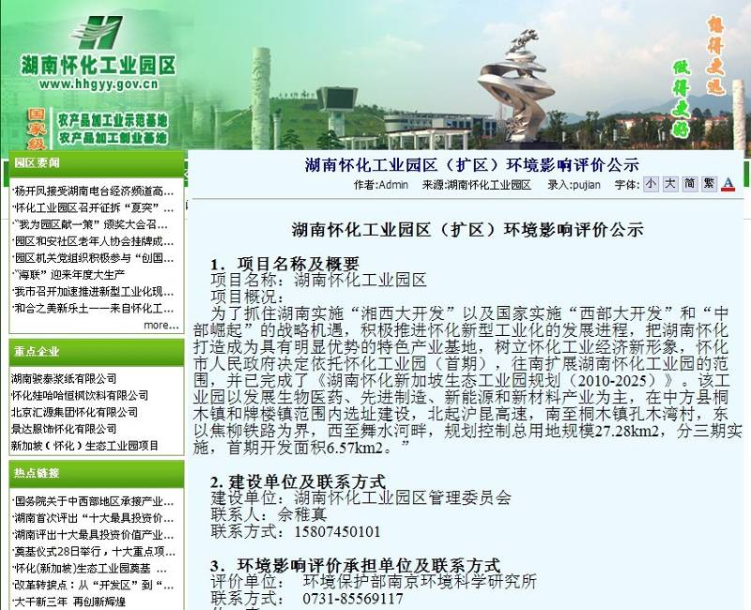
一次公示截图
园区管委会于2011年11月在湖南怀化工业园区网站上进行了二次公示，公示介绍了本项目概况、污染物的产生及排放情况、拟采取的环境保护治理措施以及对环境的影响程度。同时告知了公众本项目环境影响评价报告书简本的查阅方式，以及公众意见的反馈途径。
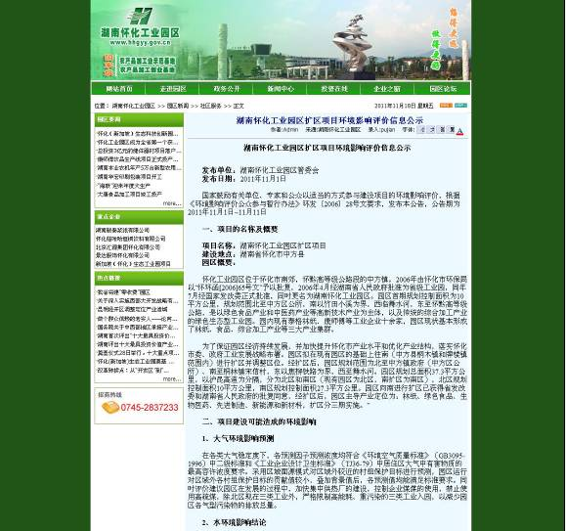
二次公示截图

现场公示
建设单位于2011年11月1日~30日在园区范围内及周边影响区域进行了现场公示。公示地点为：园区管委会、和安家园、中方县一中、桐木镇、牌楼镇及南区内现有村组村委会（冯家湾村村委会、黄家湾村村委会、黄松坳村村委会、陈家湾村村委会、阳合垅村村委会、桐木村村委会、宋信村村委会）及洪江二水厂。
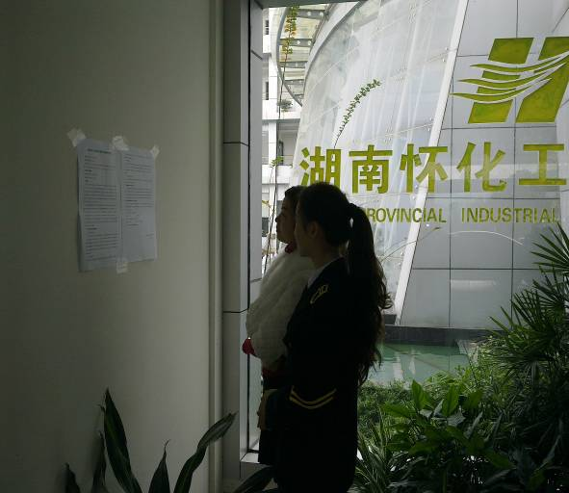 | 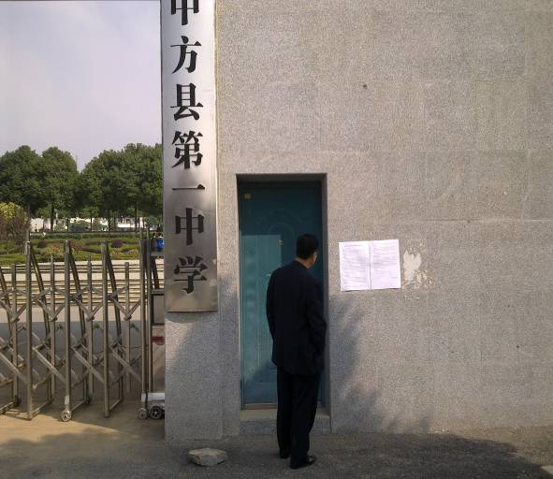
园区管委会现场公示照片 | 中方县一中现场公示照片
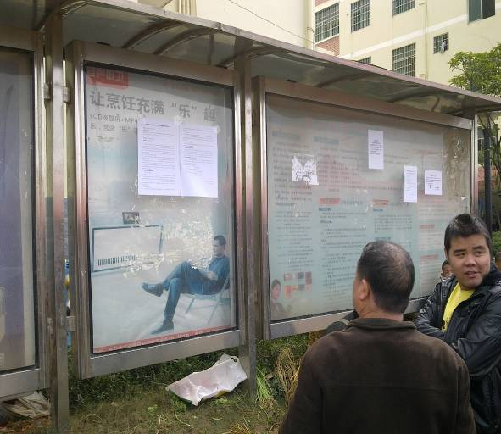 | 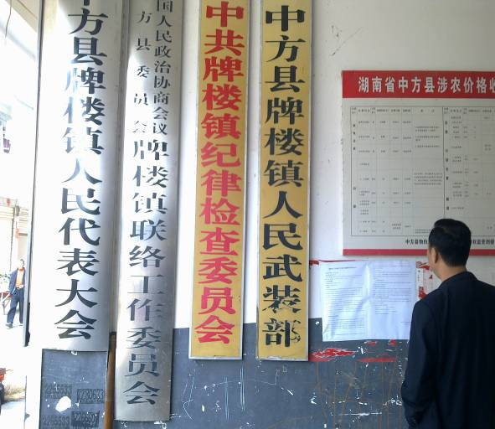
和安家园现场公示照片 | 牌楼镇政府现场公示照片
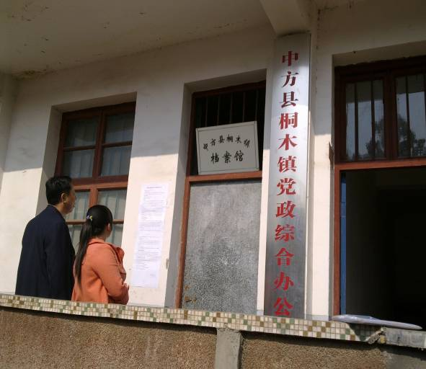 | 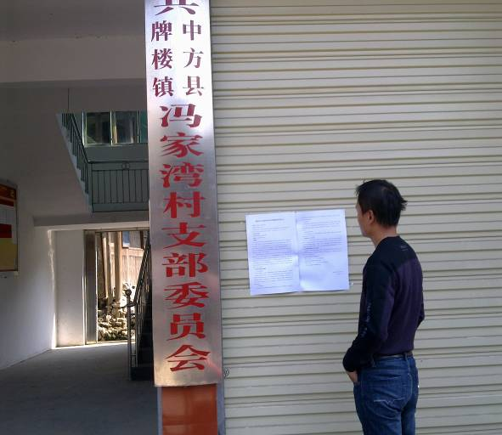
桐木镇政府现场公示照片 | 冯家湾村村委会现场公示照片
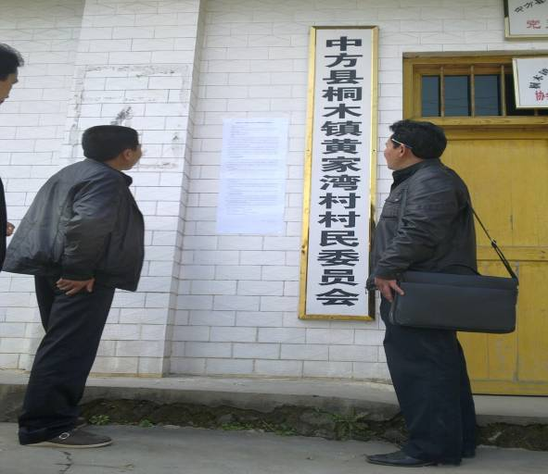 | 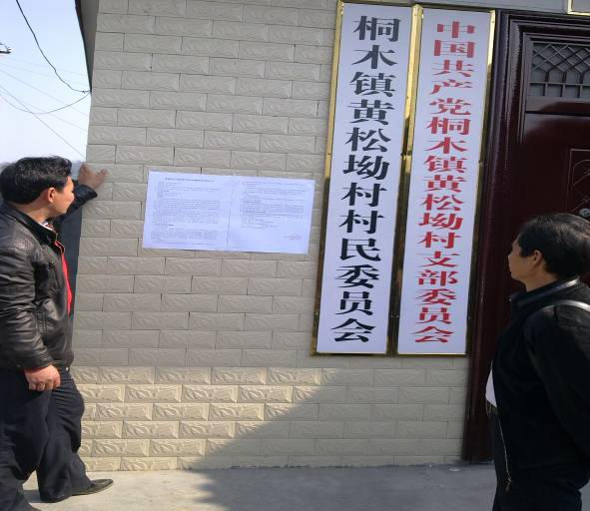
黄家湾村村委会现场公示照片 | 黄松坳村村委会现场公示照片
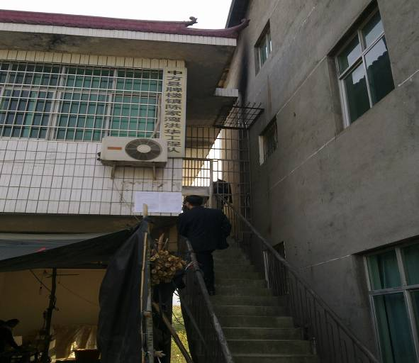 | 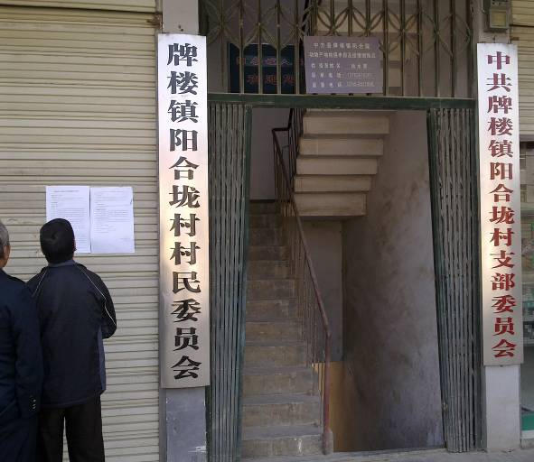
陈家湾村村委会现场公示照片 | 阳合垅村村委会现场公示照片

媒体报纸公示
园区管委会分别于2011年11月和2013年1月5日在怀化市日报第8版和第3版就园区概况、污染物的产生及排放情况、拟采取的环保治理措施、对环境的影响程度以及相关评价结论进行了媒体报纸公示。
公示期间，评价单位和建设单位均未收到关于对本项目建设的反馈意见。

公众参与调查
建设单位于2011年11月在园区范围以及周边影响区域范围内采取随机抽样问卷调查方式调查周边公众对本园区建设的意见和建议。

调查对象
本次调查共发放调查问卷150份，回收调查问卷150份，回收率100%，其中团体问卷20份，个人问卷130份。本次受访的个人调查对象主要受本园区建设影响的北区居民、南扩区范围内现有居民及园区周边居民的意见。团体调查对象为：中方县人民政府、中方县桐木镇政府、牌楼镇人民政府、湖南怀化工业园区管理委员会、中方县桐木中学、中方县牌楼中学、中方县第一中学、桐木村村委会、黄松坳村村委会、宋信村村委会、黄家湾村村委会、冯家湾村村委会、陈家湾村村委会、阳合垅村村委会、站坪村村委会、芭蕉村村委会、罗渔村村委会，以及下游敏感保护目标洪江市供水公司和南区内现有大康牧业和怀化鑫都硅业有限公司。部分被调查人员基本信息详见下表。
表4-1 被调查人员基本信息统计表
序号 | 姓名 | 性别 | 文化程度 | 年龄 | 住址
1 | 皮厚政 | 男 | 初中 | 58 | 桐木镇宋信村尹公冲组
2 | 刘正前 | 男 | 初中 | 47 | 桐木镇桐木村塔脚组
3 | 邓运华 | 男 | 大专 | 35 | 桐木镇桐木村
4 | 李绍春 | 男 | 初中 | 46 | 牌楼镇冯家湾村上湾组
5 | 唐红梅 | 女 | 大专 | 38 | 牌楼镇冯家湾村
6 | 潘梁材 | 男 | 高中 | 30 | 中方县竹站村街头组
7 | 王旺建 | 男 | 中专 | 53 | 牌楼镇冯家湾村
8 | 潘红根 | 男 | 初中 | 50 | 牌楼镇阳合垅村担水社组
9 | 潘仔叶 | 女 | 高中 | 46 | 牌楼镇陈家湾村张家龙组
10 | 潘存林 | 男 | 初中 | 43 | 牌楼镇沼坪村
11 | 张龙元 | 男 | 初中 | 47 | 牌楼镇芭蕉村芭蕉组
12 | 潘小红 | 女 | 高中 | 42 | 牌楼镇芭蕉村马王垅组
13 | 梁爱平 | 女 | 高中 | 36 | 中方县南湖小区
…… | …… | …… | …… | …… | ……

公众参与调查结果

个人意见调查统计结果
本次公众参与个人调查统计结果详见表4-2。
表4-2 个人调查结果意见统计表
序号 | 调查内容 |  | 人数(个) | 所占比例(%)
1 | 您与本园区的关系 | 征地拆迁对象 | 39 | 30
1 | 您与本园区的关系 | 北区内居民 | 3 | 2.3
1 | 您与本园区的关系 | 南区内居民 | 86 | 66.2
1 | 您与本园区的关系 | 园区附近居民 | 37 | 28.5
2 | 您认为本园区进行扩区和区位调整的必要性 | 非常必要 | 63 | 48.5
2 | 您认为本园区进行扩区和区位调整的必要性 | 必要 | 63 | 48.5
2 | 您认为本园区进行扩区和区位调整的必要性 | 不必要 | 1 | 0.8
2 | 您认为本园区进行扩区和区位调整的必要性 | 无所谓 | 3 | 2.3
3 | 您对本区域环境质量现状是否满意 | 很满意 | 45 | 34.6
3 | 您对本区域环境质量现状是否满意 | 较满意 | 70 | 53.8
3 | 您对本区域环境质量现状是否满意 | 不满足 | 14 | 10.8
3 | 您对本区域环境质量现状是否满意 | 很不满意 | 1 | 0.8
4 | 您认为本地区目前主要的环境问题是什么 | 大气污染 | 62 | 47.7
4 | 您认为本地区目前主要的环境问题是什么 | 水污染 | 62 | 47.7
4 | 您认为本地区目前主要的环境问题是什么 | 噪声 | 19 | 14.6
4 | 您认为本地区目前主要的环境问题是什么 | 废渣 | 11 | 8.5
4 | 您认为本地区目前主要的环境问题是什么 | 无问题 | 41 | 31.5
5 | 您认为本园区建设的主要不利影响是 | 大气污染 | 86 | 66.2
5 | 您认为本园区建设的主要不利影响是 | 水污染 | 85 | 65.4
5 | 您认为本园区建设的主要不利影响是 | 噪声污染 | 50 | 38.5
5 | 您认为本园区建设的主要不利影响是 | 废渣污染 | 36 | 27.7
5 | 您认为本园区建设的主要不利影响是 | 无不利影响 | 13 | 10.0
6 | 您认为本园区建设对周围环境的影响程度是 | 较大 | 23 | 17.7
6 | 您认为本园区建设对周围环境的影响程度是 | 一般 | 69 | 53.1
6 | 您认为本园区建设对周围环境的影响程度是 | 较小 | 28 | 22.3
6 | 您认为本园区建设对周围环境的影响程度是 | 无影响 | 9 | 6.9
6 | 您认为本园区建设对周围环境的影响程度是 | 不清楚 | 1 | 0.8
7 | 您对本园区最关心的是 | 经济效益 | 85 | 65.4
7 | 您对本园区最关心的是 | 生态与景观保护 | 56 | 43.1
7 | 您对本园区最关心的是 | 污染防治 | 63 | 48.5
7 | 您对本园区最关心的是 | 就业机会 | 81 | 62.3
7 | 您对本园区最关心的是 | 拆迁补偿 | 59 | 45.4
8 | 园区建设将涉及部分居民搬迁，您的意愿是 | 支持搬迁 | 116 | 89.2
8 | 园区建设将涉及部分居民搬迁，您的意愿是 | 反对搬迁 | 9 | 6.9
8 | 园区建设将涉及部分居民搬迁，您的意愿是 | 不属于搬迁范围 | 5 | 3.8
9 | 您对该园区建设持保种态度 | 支持 | 129 | 99.2
9 | 您对该园区建设持保种态度 | 无所谓 | 1 | 0.8
9 | 您对该园区建设持保种态度 | 反对 | 0 | 0
备注：可多选

团体意见调查统计结果
本次公众参与团体调查结果统计详见表4-3。
表4-3 团体调查结果意见统计表
序号 | 调查内容 |  | 人数(个) | 所占比例(%)
1 | 贵单位与本园区的关系 | 园区内企事业单位 | 5 | 25
1 | 贵单位与本园区的关系 | 园区附近企业事业单位 | 4 | 20
1 | 贵单位与本园区的关系 | 园区内需搬迁村组 | 8 | 40
1 | 贵单位与本园区的关系 | 其他团体 | 3 | 15
2 | 贵单位认为本园区进行扩区和区位调整的必要性 | 非常必要 | 11 | 55
2 | 贵单位认为本园区进行扩区和区位调整的必要性 | 必要 | 9 | 45
2 | 贵单位认为本园区进行扩区和区位调整的必要性 | 不必要 | 0 | 0
2 | 贵单位认为本园区进行扩区和区位调整的必要性 | 无所谓 | 0 | 0
3 | 贵单位对本区域环境质量现状是否满意 | 很满意 | 7 | 35
3 | 贵单位对本区域环境质量现状是否满意 | 较满意 | 12 | 60
3 | 贵单位对本区域环境质量现状是否满意 | 不满足 | 1 | 5
3 | 贵单位对本区域环境质量现状是否满意 | 很不满意 | 0 | 0
4 | 贵单位认为本地区目前主要的环境问题是什么 | 大气污染 | 9 | 45
4 | 贵单位认为本地区目前主要的环境问题是什么 | 水污染 | 11 | 55
4 | 贵单位认为本地区目前主要的环境问题是什么 | 噪声 | 6 | 30
4 | 贵单位认为本地区目前主要的环境问题是什么 | 废渣 | 0 | 0
4 | 贵单位认为本地区目前主要的环境问题是什么 | 无问题 | 0 | 0
5 | 贵单位认为本园区建设的主要不利影响是 | 大气污染 | 10 | 50
5 | 贵单位认为本园区建设的主要不利影响是 | 水污染 | 12 | 60
5 | 贵单位认为本园区建设的主要不利影响是 | 噪声污染 | 4 | 20
5 | 贵单位认为本园区建设的主要不利影响是 | 废渣污染 | 5 | 25
5 | 贵单位认为本园区建设的主要不利影响是 | 无不利影响 | 2 | 10
6 | 贵单位认为本园区建设对周围环境的影响程度是 | 较大 | 11 | 55
6 | 贵单位认为本园区建设对周围环境的影响程度是 | 一般 | 12 | 60
6 | 贵单位认为本园区建设对周围环境的影响程度是 | 较小 | 7 | 35
6 | 贵单位认为本园区建设对周围环境的影响程度是 | 无影响 | 5 | 25
6 | 贵单位认为本园区建设对周围环境的影响程度是 | 不清楚 | 1 | 5
7 | 贵单位对本园区最关心的是 | 经济效益 | 8 | 40
7 | 贵单位对本园区最关心的是 | 生态与景观保护 | 14 | 70
7 | 贵单位对本园区最关心的是 | 污染防治 | 9 | 45
7 | 贵单位对本园区最关心的是 | 就业机会 | 11 | 55
7 | 贵单位对本园区最关心的是 | 拆迁补偿 | 9 | 45
8 | 园区建设将涉及部分居民搬迁，您的意愿是 | 支持搬迁 | 15 | 75
8 | 园区建设将涉及部分居民搬迁，您的意愿是 | 反对搬迁 | 1 | 5
8 | 园区建设将涉及部分居民搬迁，您的意愿是 | 不属于搬迁范围 | 4 | 20
9 | 贵单位对该园区建设持保种态度 | 支持 | 20 | 100
9 | 贵单位对该园区建设持保种态度 | 无所谓 | 0 | 0
9 | 贵单位对该园区建设持保种态度 | 反对 | 0 | 0
备注：可多选

公众参与调查结果分析
1、个人意见调查结果分析
由表4-2可知，被调查者中有66.2%为南区内现居住的居民，其中有30%为征地拆对象；被调查者中有48.5%被调查者认为园区的扩建非常必要，48.5%被调查者认为园区的扩建必要；53.8%被调查者认对本区域环境质量现状较满意；47.7%的被调查者认为本地区目前存在的主要环境问题为大气污染和水污染；66.2%被调查者认为本园建设的最大不利影响是大气污染，65.4%被调查者认为最不利的影响是水污染；53.1%被调查者认为本园区建设对周围环境的影响程度为一般；65.4%被调查者最关心的为经济效益，62.3%被调查者较关心就业机会；89.2%被调查者支持搬迁，6.9%的被调查者反对搬迁；99.2%的被调查者对园区的建设持支持的态度，0.8%被调查都持无所谓的态度。
2、团体意见调查结果分析
由表4-3可知，40%的被调查单位为需搬迁村组的居委会；55%的被调查单位认为园区的建设非常必要，45%被调查单位认为园区的建设必要；60%的被调查单位认对园区环境质量现状较满足；55%被调查单位认为本地区目前的主要环境问题是水污染，45%认为是大气污染；60%的被调查单位认为本园区的建设所造成最大影响为水污染，50%认为是大气污染；60%被调查者认为本园区建设对周围环境的影响程度为一般；70%的被调查单位较关于本园区的生态与景观保护，55%较关心就业机会，45%被调查单位关心污染防治和拆迁补偿；75%被调查单位支持搬迁；100%的被调查单位均支持园区的建设。
通过环境影响评价的一次公示和二次公示，受园区影响区域的个人和团体单位对园区的建设情况均较清楚。从以上分析结果表明，对于园区运营过程带来的大气污染和水污染是公众较为关心的；60%以上的调查者均较关心园区建设所带来的经济效益和是否能带来就业机会；89.2%被调查者均支持搬迁；99.2%被调查都对园区的建设持支持的态度。

公众参与结论
从公众参与调查结果可知，周边群众对园区带来的经济效益以及相应的生态与景观保护、污染防治、就业机会和拆迁补偿均较为关心。大部分被调查者均希望园区在做好污染防治工作的同时能尽量提供就业机会。少部分被调查者6.9%（9人）反对搬迁，主要是担心园区不履行搬迁承诺和拆地拆迁款不能到位。园区直接、间接影响居民能正确理解园区建设的意义和可能对环境产生的影响，普遍认为园区的建设会带来一定的污染，但同时认为园区能做好相应的污染防治工作，对园区的建设均持支持态度。

公众意见的响应措施

公众意见
调查统计受影响居民较关心的问题统计如下：
①、被调查居民环保意识均较高，均希望本项目做好污染防治工作，落实环保措施。做到达标排放，以减轻对环境的影响；
②、部分被调查者希望本项目能解决自己的就业问题；
③、被调查者认为本项目环境问题主要是水和废气对环境的污染。
④、大部分需搬迁对象都支持搬迁，且较关心拆迁补偿问题。少量被调查者反对搬迁，主要担心园区不履行搬迁承诺和拆地拆迁款不能到位；
⑤、洪江市供水公司担心园区所排废水影响洪江二水厂水质，使黔城饮用水受到影响，希望园区采取有力的措施，保证水源的水质安全。

响应措施
针对公众提出的意见，通过和建设方的沟通，采取如下措施进行落实：
①、按报告书的要求，严格执行三同时制度，确保“三废”的达标排放，尽量减少对环境的影响；
②、园区内各企业招聘时优先考虑征地拆迁村民和周边受影响居民；
③、加强园区污水处理厂的运营和管理，确保园区废水能处理达标；要求园区内各企业加强废气处理措施，确保废气达标排放，并加快供气工程的建设，以减少废气污染物排放，减轻对周边环境的影响；
④、园区已制定了村民安置规划（详见附件），确定了村安置的原则、需安置人口规模和安置用地分布及规模等问题。下一步将根据当地实际情况制定详细的征地拆迁安置补偿标准，并按标准对需征地拆迁对象进行统一补偿，并会尽快使补偿款发放到位同时企业招聘时优先考虑征在拆迁对象。同时，当地人民政府亦会协同园区做好征地拆迁工作。本次园区在拆迁安置过程中必须按照《湖南省国家建设拆迁安置办法》严格执行，确保被安置公众的合法权益不受损害。
⑤、评价要求园区内企业采用清洁的工艺和技术，从源头减少水的使用。评价通过多种排水方案的优化比选以及对洪江市供水公司的调查回访情况，为完全避免园区排水对洪江市二水厂取水口水质的影响，建议将洪江二水厂取水口从舞水河下游移至沅江舞水河汇入口上游（江江市住房和城乡建设局出具了取水口搬迁的说明文件，详见附件），洪江市人民政府出具了关于洪江二水厂（黔城梅子湾）取水口搬迁工程工作进度安排表，预计2016年3月完成洪江二水厂取水口搬迁以及饮用水保保护区的调整工作，相关政府部门应加快对洪江二水厂取水口的搬迁工作。在取水口未完成搬迁前，为减缓对下游取水口水质的影响，要求园区污水处理厂污染物排放执行《城镇污水处理厂污染物排放标准》（GB18919-2002）中一级A标准。同时园区加强污水处理厂运营和管理，确保园区废水能达标排放。

环境影响评价结论
湖南怀化工业园区选址和建设符合中方县城总体规划及其他相关规划；园区产业定位、产业发展规模适当，功能定位和产业选择符合区域环境的要求，土地利用的生态适宜度较好，经环评建议调整产业结构布局后合理。在按环评要求切实解决园区制约因素，落实好园区基础配套设施上，把好选择入区项目关、实施清洁能源、落实本环评提出的污染防治、减排措施、满足总量控制要求的前提下，从环境保护的角度考虑，湖南怀化工业园区扩区是可行的。

联系方式

建设单位联系方式
建设单位名称：湖南怀化工业园区管理委员会
联系人：熊群峰
联系电话：13974500068
Email：13974500068@139.com
地址：怀化市怀化工业园区管理委员会
邮编：418000

评价单位联系方式
环境影响评价机构名称：南京国环环境科技发展股份有限公司
联系人：邝工
联系电话：0731-89928111
传 真：0731-84188666
Email：xichenghuanbao1688@163.com
地址：长沙市雨花区湘府东路二段108号水岸天际1栋23楼
邮编：410004

